Муниципальное автономное дошкольное образовательное учреждение детский сад №133

Детско – родительский познавательный проект
«Путешествие в Азербайджан».
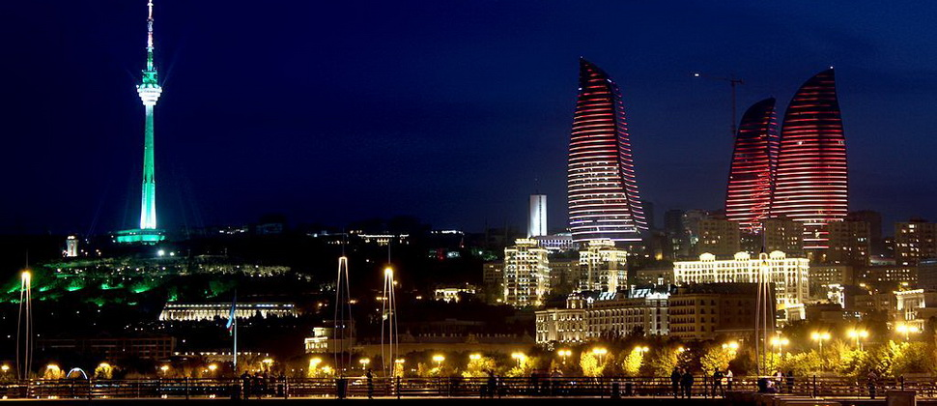

Выполнила Рахматиева Э.Ф.
воспитатель 1 категории

г. Екатеринбург, 2018

Детско – родительский познавательный проект

«Путешествие в Азербайджан».
Руководитель проекта: Рахматиева Эльза Фаритовна, воспитатель первой категории МАДОУ 133, г. Екатеринбург
Вид проекта: познавательный, исследовательско - творческий, групповой
Сроки реализации: краткосрочный октябрь
Участники проекта: дети средней группы №1 «лапушки», родители, воспитатель группы
Организация проектной деятельности
1 этап. Постановка проблемы: Во время просмотра презентации о странах и континентах, детей очень впечатлила национальная одежда, национальные блюда Азербайджана. После этого у детей возникло очень много вопросов:
- «У людей в этой стране такая необычная одежда. Они всегда так ходят или только по праздникам?»
- «Какие еще у них есть национальные блюда?»
- «Какие сказки они читают своим детям?»
- «Почему эту страну называют «Страна огней»?»
Мы предложили детям вместе найти ответы на поставленные вопросы. И отправиться в путешествие в загадочный Азербайджан.
2 этап. Проектирование проекта методом «три вопроса». На этом этапе был проведен опрос детей с использованием «Модели трёх вопросов».
- Что мы знаем?
- Азербайджан - это страна.
- Там необычная и красивая одежда
- В этой стране другая культура, быт, традиции, у них свои обычаи.
- В Азербайджане очень тепло и много фруктов, и овощей
- Что мы хотим узнать?
- На каком языке говорят там люди?
- Какие сказки там читают?
- Какие у них обычаи и традиции?
- Как мы это узнаем?
- Посмотреть в компьютере.
- Спросить у родителей, они все знают.
- Надо отправиться путешествовать в эту страну.
- У нас есть книжка, там про все страны, можно там посмотреть.
Создание условий для самостоятельной деятельности:
- Центр мини-библиотека «Читай-ка»: книги для чтения и рассматривания, иллюстрации и разрезные картинки, репродукции.
- Центр сюжетно-ролевых игр: атрибуты к играм, предметы - заместители для игр, костюмы.
- Центр строительно-конструктивных игр: строительный материал (большой и маленький, конструктор «лего», пластиковые фигурки животных.
- Центр творчества «Мастерилка»: материалы и инструменты для рисования, лепки, аппликации и художественного труда, книжки-раскраски тематического характера.
- Центр музыки и театра: аудиозаписи азербайджанской мелодий.
Цель: Воспитание у дошкольников толерантного отношения к людям других национальностей через организацию совместной творческо - познавательной деятельности педагогов, детей и родителей по ознакомлению с традициями, национальными особенностями и культурой азербайджанского народа
Задачи:
1. Расширять представления дошкольников о жизни людей в других странах.
2. Развивать у дошкольников память, внимание, самоконтроль, речь, логическое мышление, коммуникативные навыки в ходе творческого взаимодействия с взрослыми и сверстниками.
3. Воспитывать интерес и уважение к людям разных национальностей к их традициям и культуре. Использовать возможности разных видов искусства и художественной литературы в воспитании толерантности у детей.
4. Поддерживать детскую инициативу, стремление к познавательно - исследовательской деятельности и самостоятельности в реализации творческих замыслов.
3 этап. Поиск информации. Практическая деятельность по реализации проекта: Вид деятельности. Программное содержание. Проектные мероприятия.
Познавательное развитие. Активизировать познавательную активность детей путем включения в проблемные ситуации.
Познакомить детей с разделом из детской энциклопедии о национальной одежде; расширять представления о животном и растительном представлении мире страны. Расширять знания о повседневной жизни населения на основных занятиях. Презентации «Знакомство с праздниками Азербайджанского народа», «Азербайджанский национальный костюм», «Животный и растительный мир Азербайджана», «Символика Азербайджана»;
- Просмотр видеофильма: «Столица Азербайджана – Баку»
- Игра путешествие «Культура Азербайджана» (знакомство с музыкальными инструментами, с памятниками архитектуры).

Речевое развитие - продолжать знакомить с художественной литературой по теме проекта; поощрять проявления словотворчества у детей; пополнять активный словарный запас, активизировать пассивную речь детей, расширять представления о флоре, фауне Азербайджана, развивать связную речь при составлении описательных рассказов по теме, развивать умения выразительно читать стихи. Формировать умения составлять небольшие рассказы на предложенную тему. Совершенствовать грамматический строй речи. Воспитывать умение выступать перед другими детьми, презентовать свои знания.
- Словесные игры: «Доскажи слово»; «для чего этот предмет?»; «О чем думают животные?»; «Назови по описанию».
- Составление рассказов из личного опыта на тему: «Если бы я жил в Азербайджане»;

- Чтение Азербайджанских сказок: «Волшебное кольцо», «Два соседа», «Зарнияр», «Золотой подсвечник», «Ленивый Ахмед», «Мухтар», «Немая царевна», «Мышонок и кот», «Неблагодарная», «Ученая кошка»;
- Просмотр видеосказок: «Волшебное кольцо», «Лис и лев», «Мышонок и кот», «Сон медведя», «Падишах и садовник», «Сказка о соловье», «Девочка - гранаточка»;

Художественно-эстетическое: Развивать мелкую моторику, чувство цвета и композиции, глазомер, конструктивные навыки. Совершенствовать умение вырезать овалы из бумажных квадратов и прямоугольников. Формировать умение предвидеть результат, создавая продукты, различные по дизайну и цветовому решению. Развивать музыкальный слух, ритмические движения. Знакомить с национальными музыкальными инструментами
- Лепка и рисование персонажа из Азербайджанской сказки «Ученая кошка»;
- Слушание аудиозаписи Азербайджанских песен;
- Раскрашивание раскраски «Национальный костюм»;

Физическое развитие: развитие моторики, равновесия, воспитание командного духа, взаимопомощи, напористости.
- Психогимнастика: - изобрази мимикой «угадай, кто я?» Пальчиковая гимнастика: «Я хочу построить дом»; «Раз, два, три, четыре»;
- Подвижные игры: «Белый мяч и черный мяч (Аг тон вз гара тон)», «Отдай платочек (Дэслшлы вер)», «Чья шеренга победит? (Кимин чэркэси гэлэбэ чалды?)», «Со спины лошадки (Ат бели)», «Палочка-выручалочка (Чопу дагыт)», «Изюминка (Кишмиши)», «Черный паша (Гара паша)».

Социально-коммуникативное: - сформировать знания и представления о жизни людей из далекой страны; - развивать умение принимать на себя игровые роли; - воспитывать умение контактировать с другими детьми в процессе игры, -расширить представления детей о жизни людей на земном шаре; -Дать начальные представления о толерантности (умении принимать, понимать и уважать людей разных национальностей, о правилах общения с окружающими.
- Выставка «Удивительный Азербайджан»; - Д/игры: «Собери картину», «Четвертый лишний»; «Угадай чей костюм».
- Пересказ Азербайджанских народных сказок, прочитанных в семейном кругу;
- Речевые игры: «Назови кого не стало», «Один - много», «Скажи наоборот», «Подбери словечко»;
- Рассматривание кукол в Азербайджанских национальных платьях; украшений Азербайджанских женщин;
- С.р.и. «ЧАЙХАНА» (одна из традиций, связанная с чайной церемонией), изучение посуды Азербайджана;

4. Результат (продукт) проекта:
- Оформление раздевалки по теме «Путешествие в Азербайджан»;
- Выставка рисунков «Национальная одежда Азербайджана»;
- Выставка разных предметов: посуды, украшений, головных уборов, национальной еды, фигурок, статуэток, кукол в национальной одежде
- Консультация для родителей «Толерантность и дети»,
-Альбомы «Достопримечательности Азербайджана», «Национальная одежда Азербайджана»;
- Презентация: «Добро пожаловать в Азербайджан!», «Достопримечательности Азербайджана».
- Подбор наглядного и информационного материала по теме проекта
5. Презентация проекта:
- Участие в фестивале детского творчества «Страны СНГ»
- Выставка рисунков и поделок «Азербайджан»;
- Выставка разных предметов: посуды, украшений, головных уборов, фигурок, статуэток…..
6. Портфолио проекта:

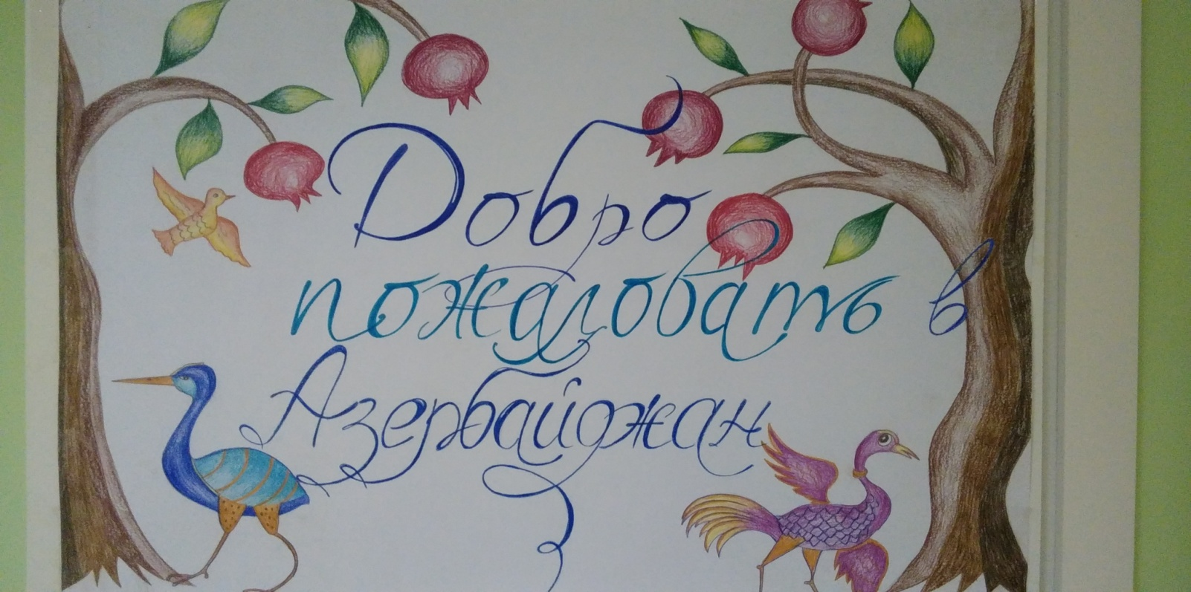
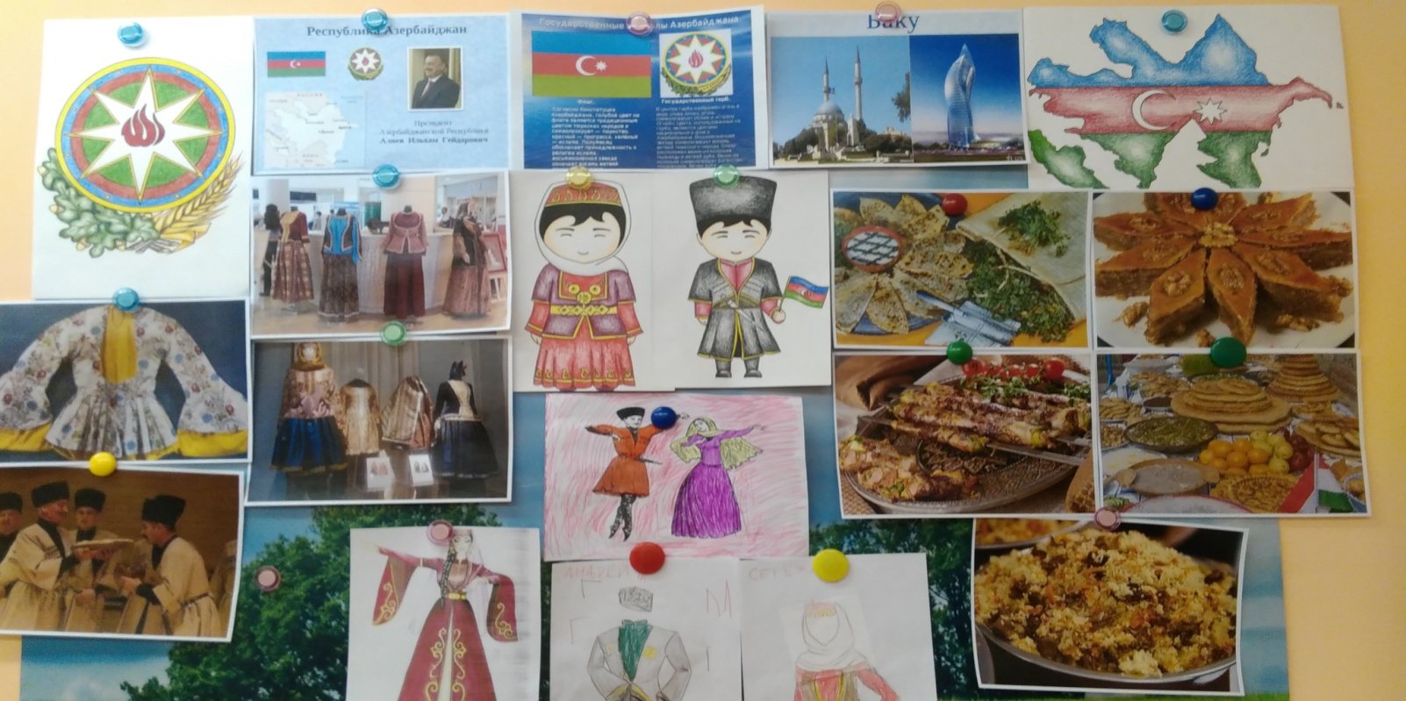
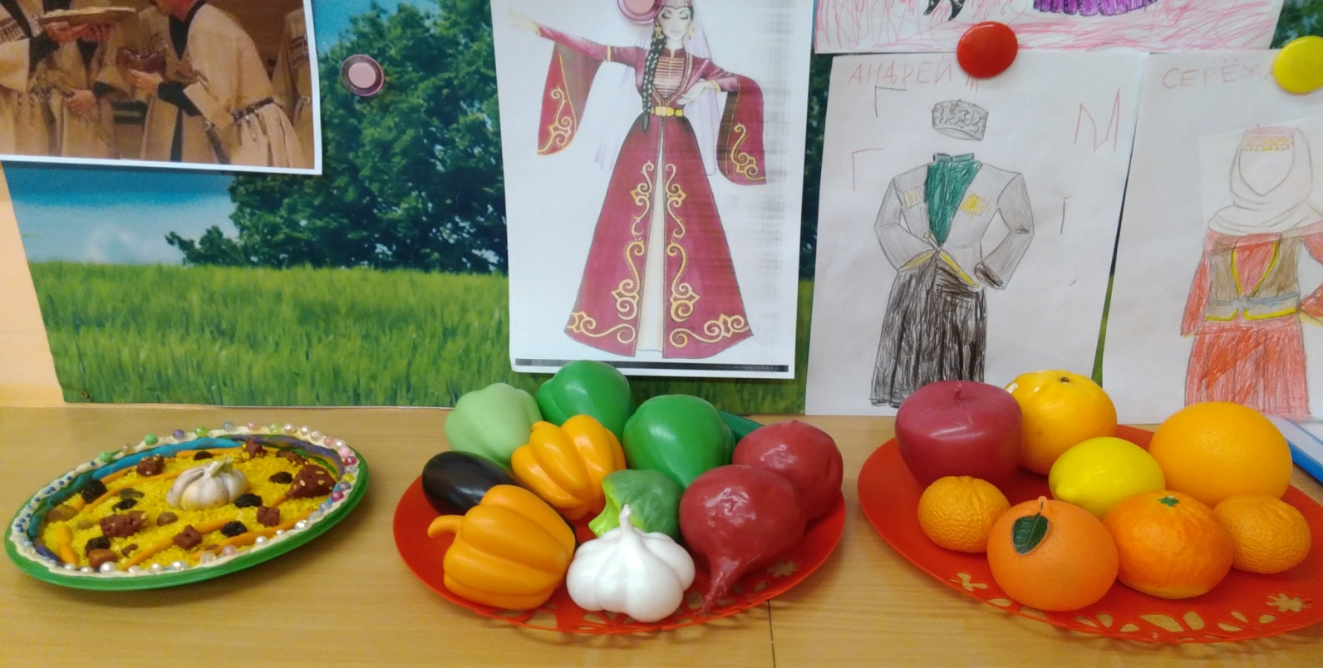
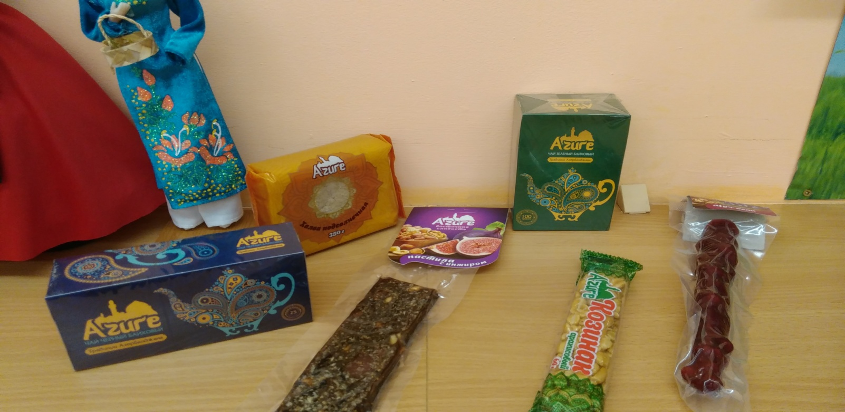
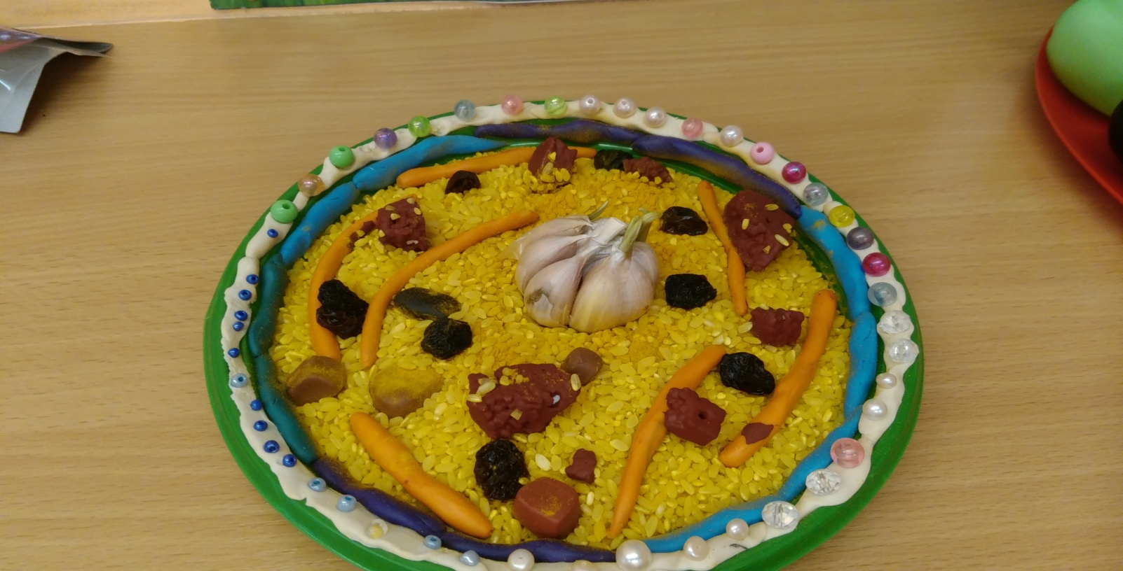
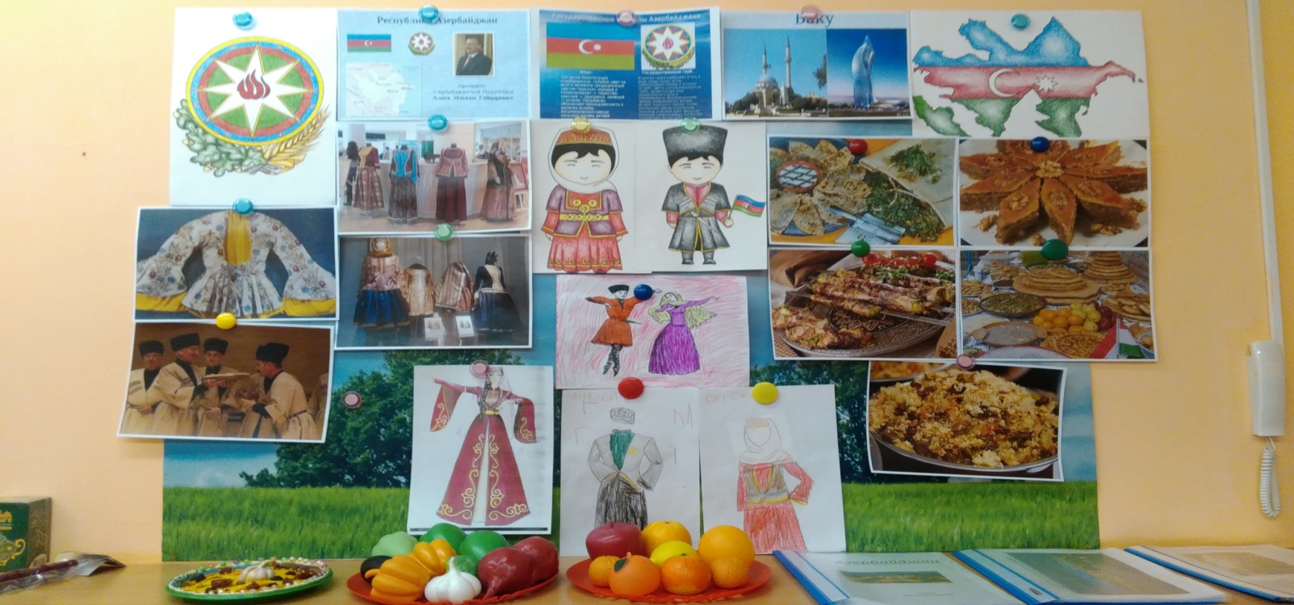
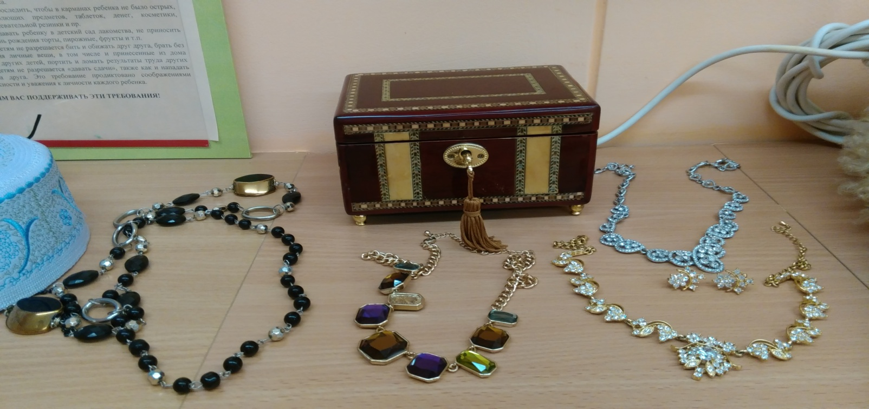
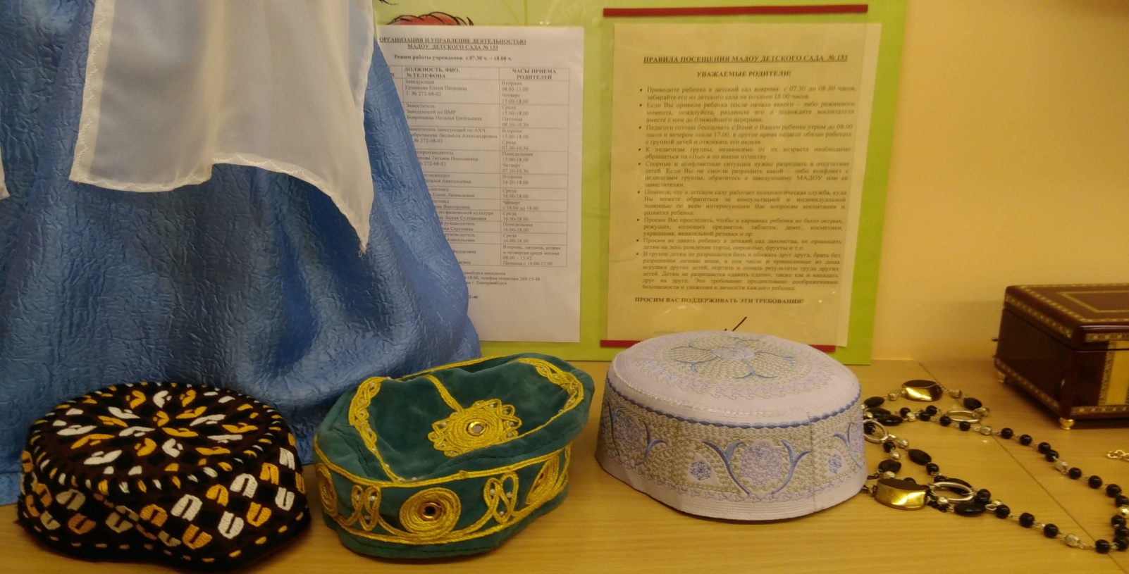
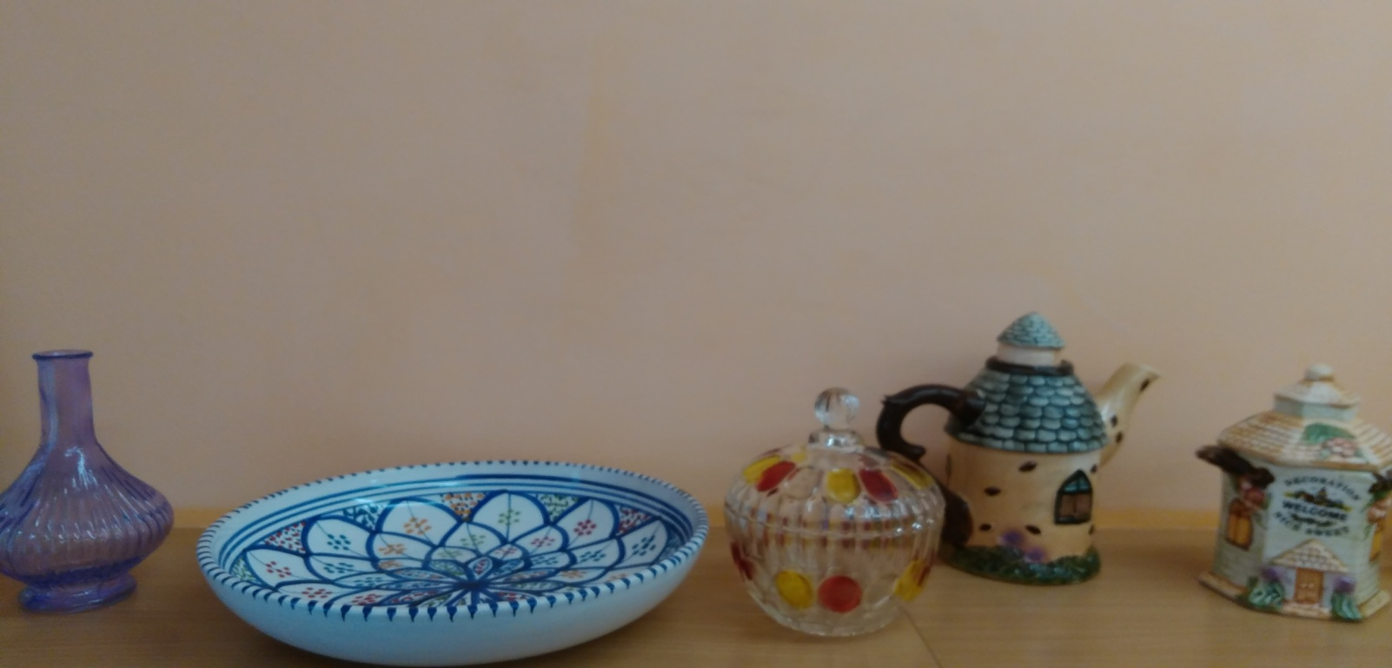
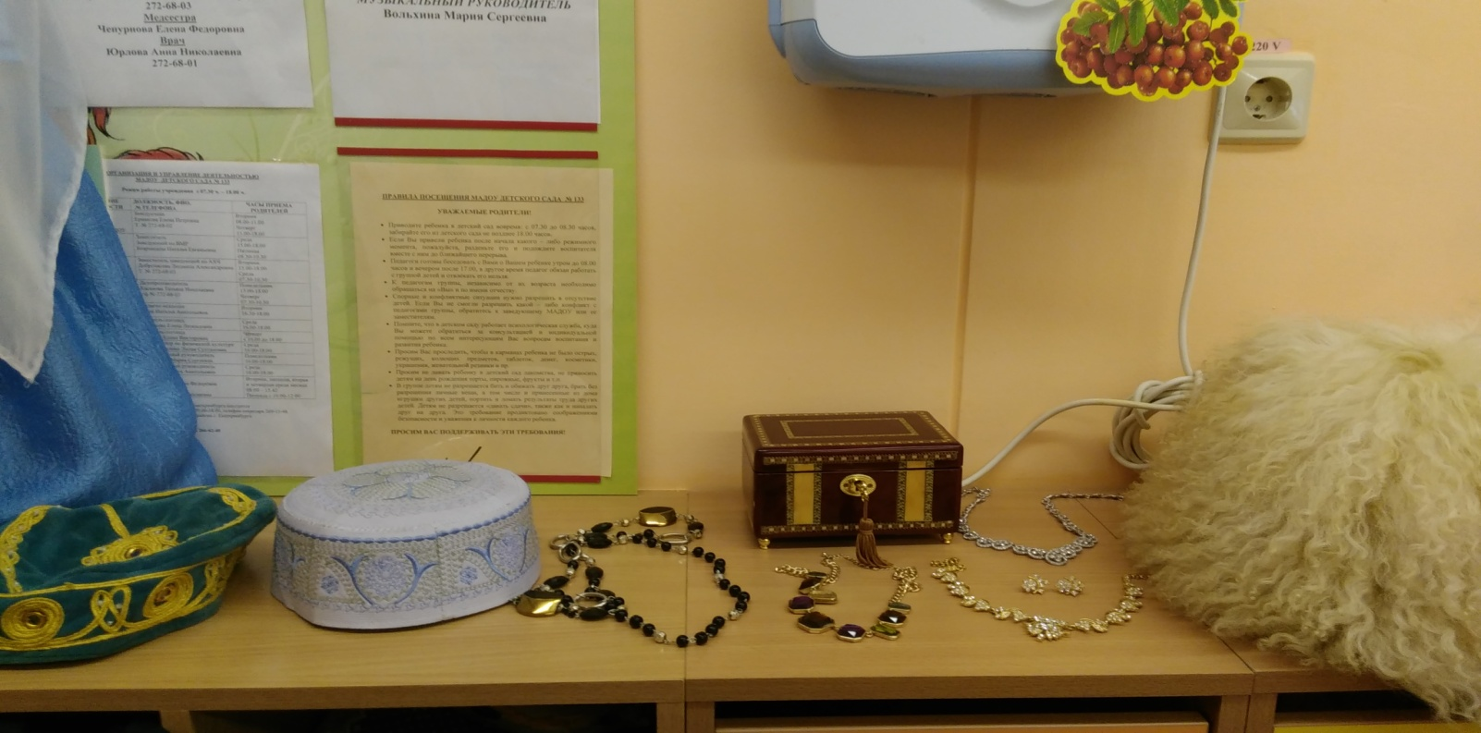
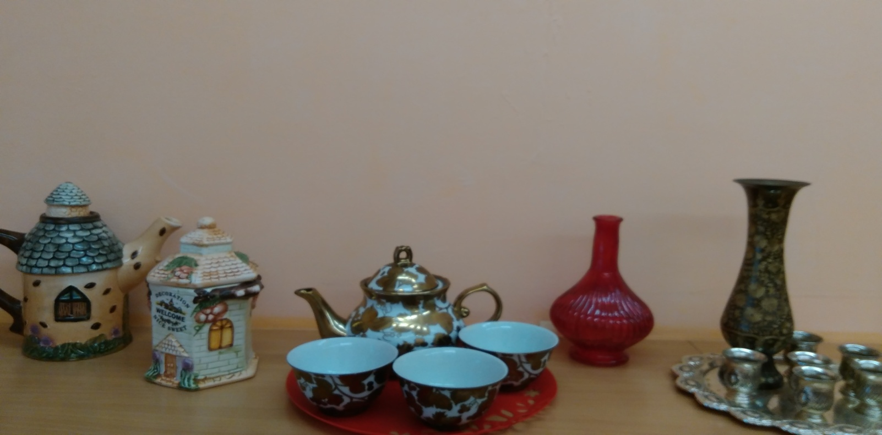
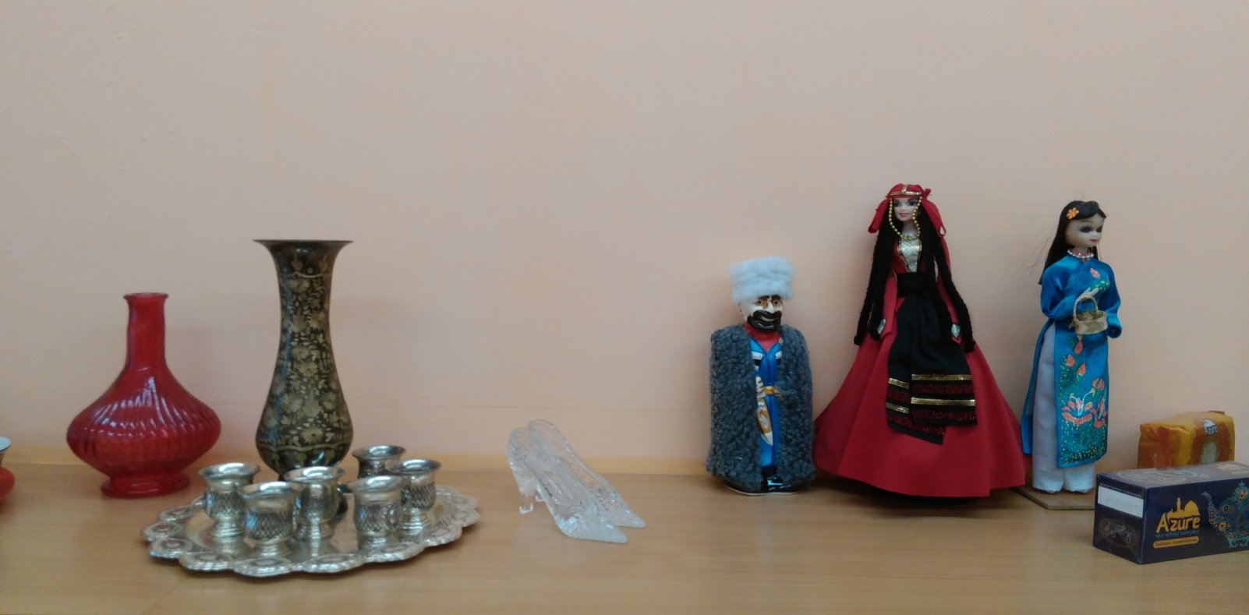
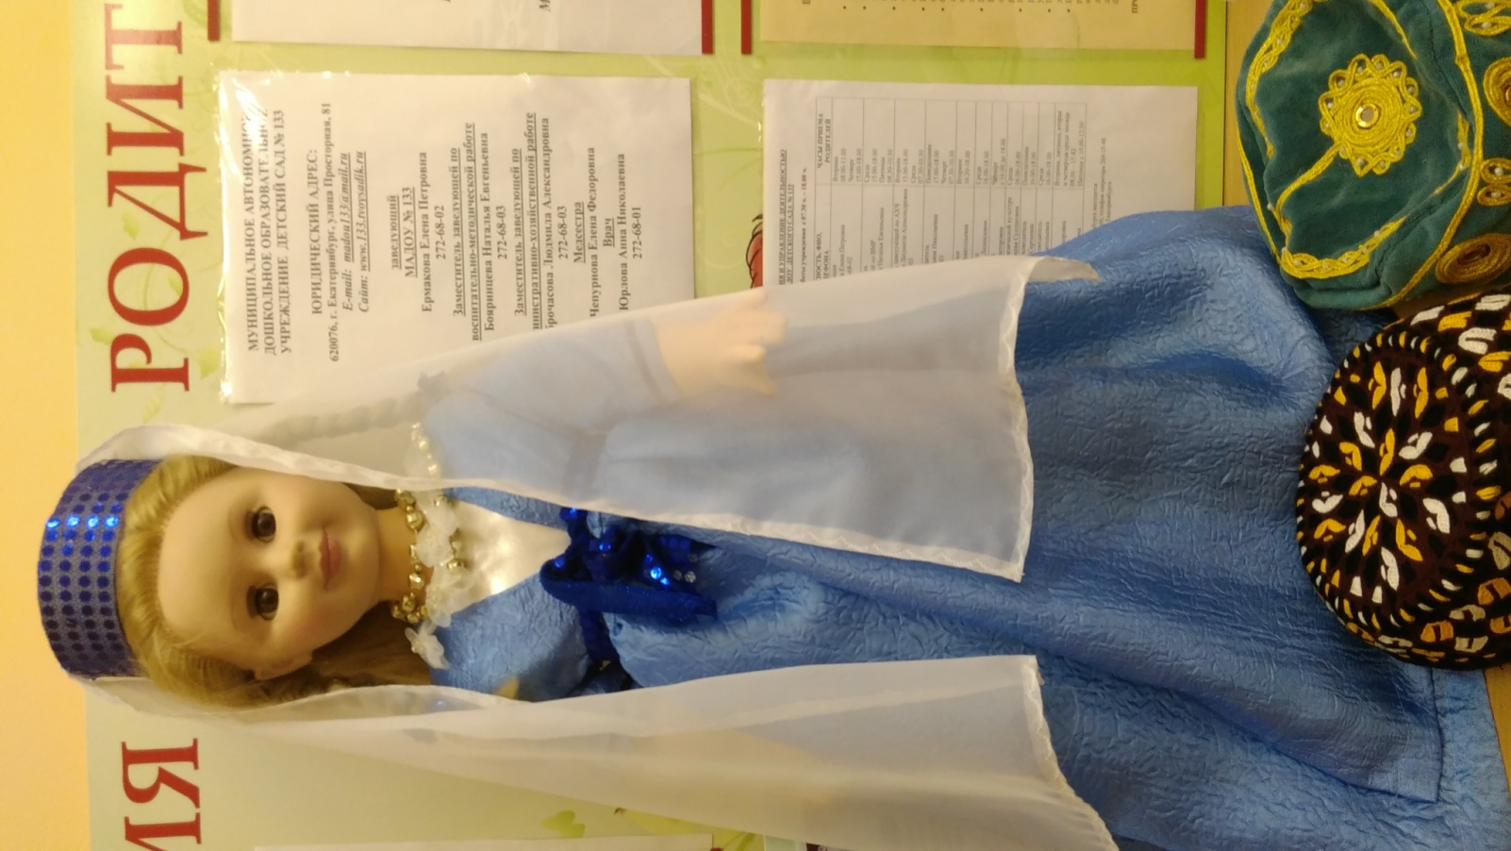
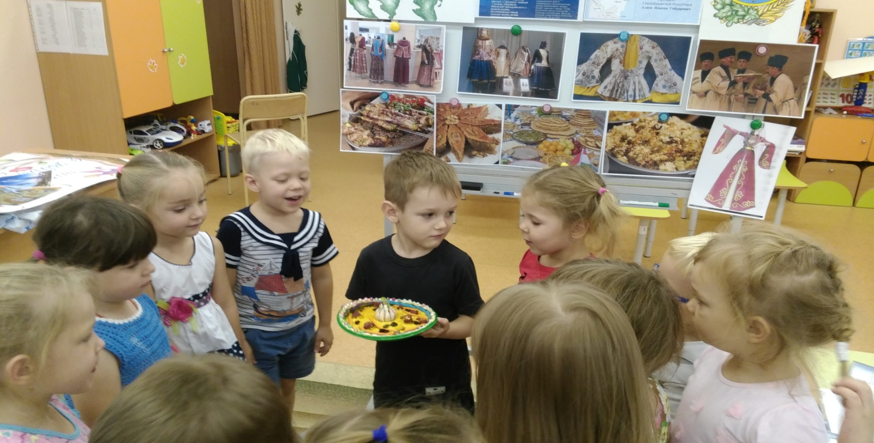
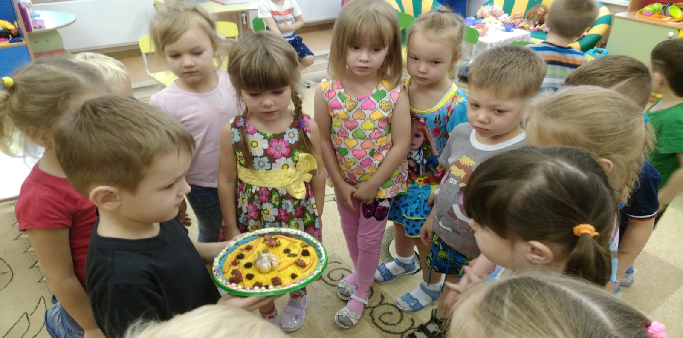
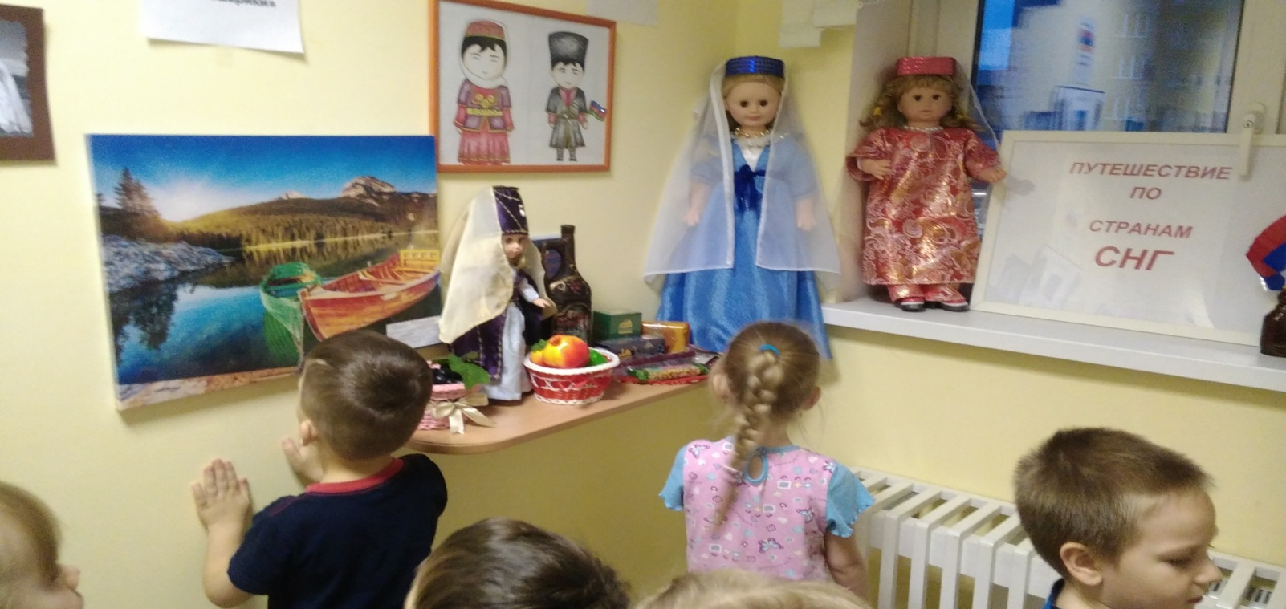
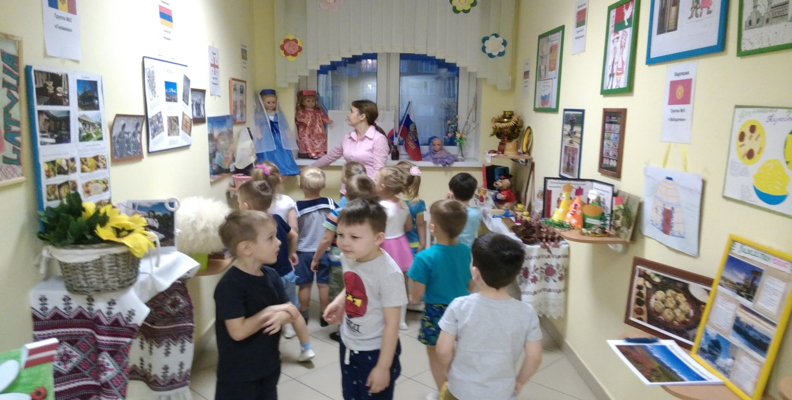
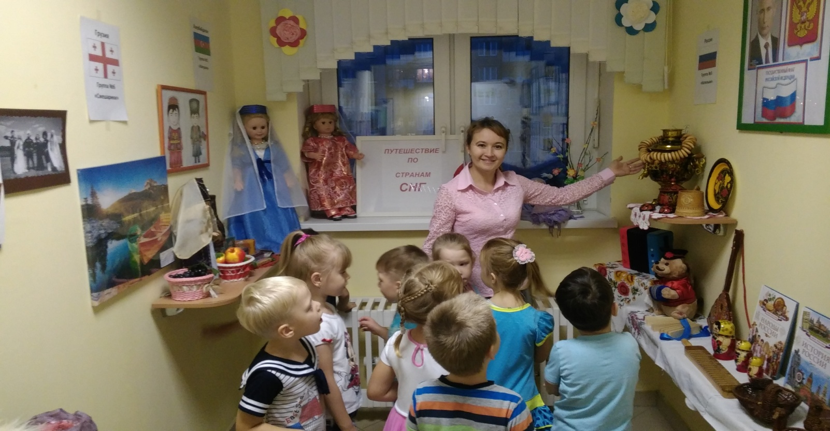
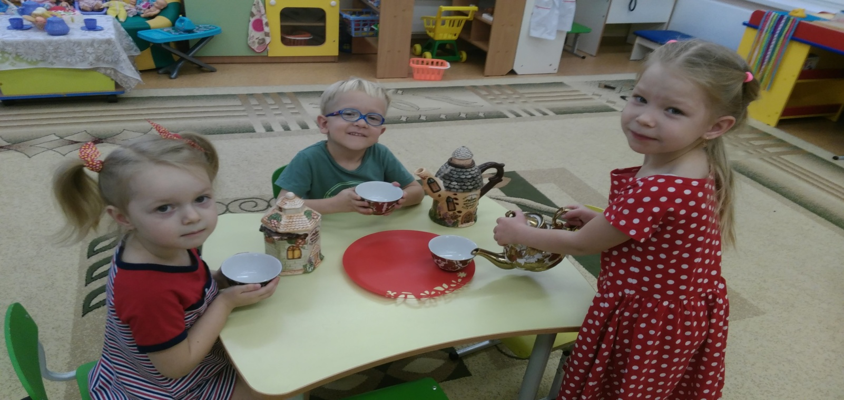
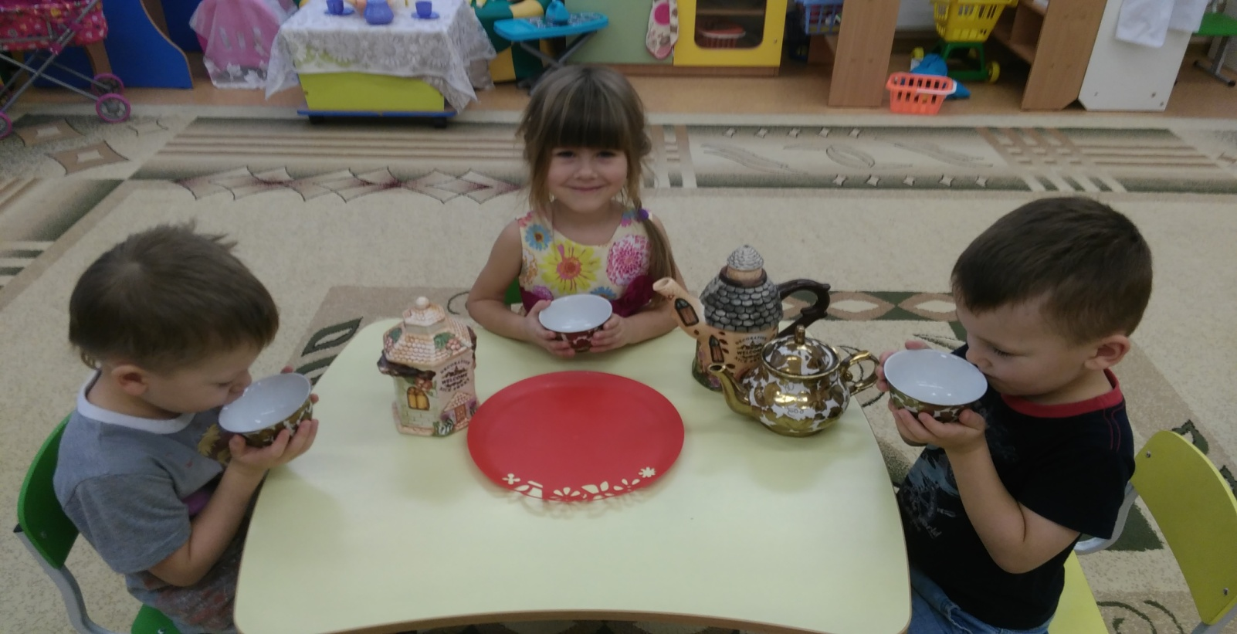
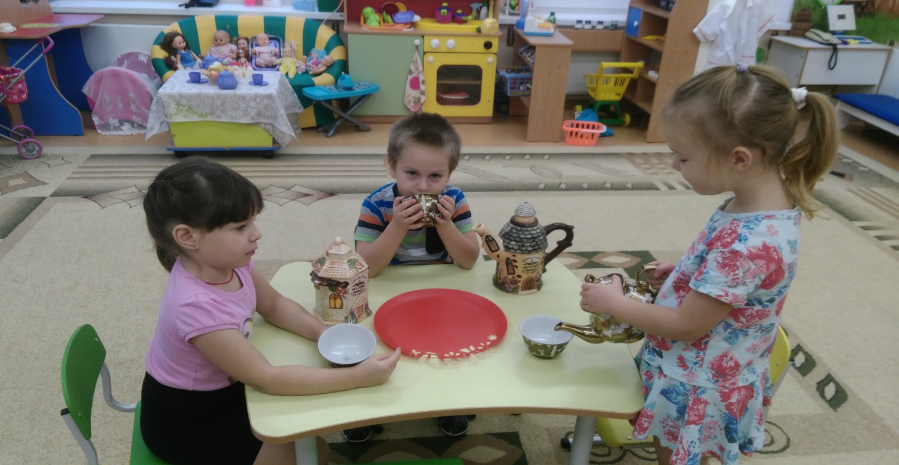
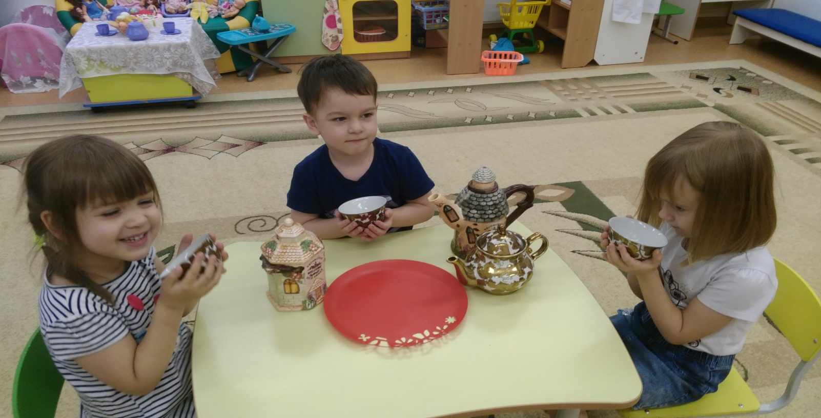
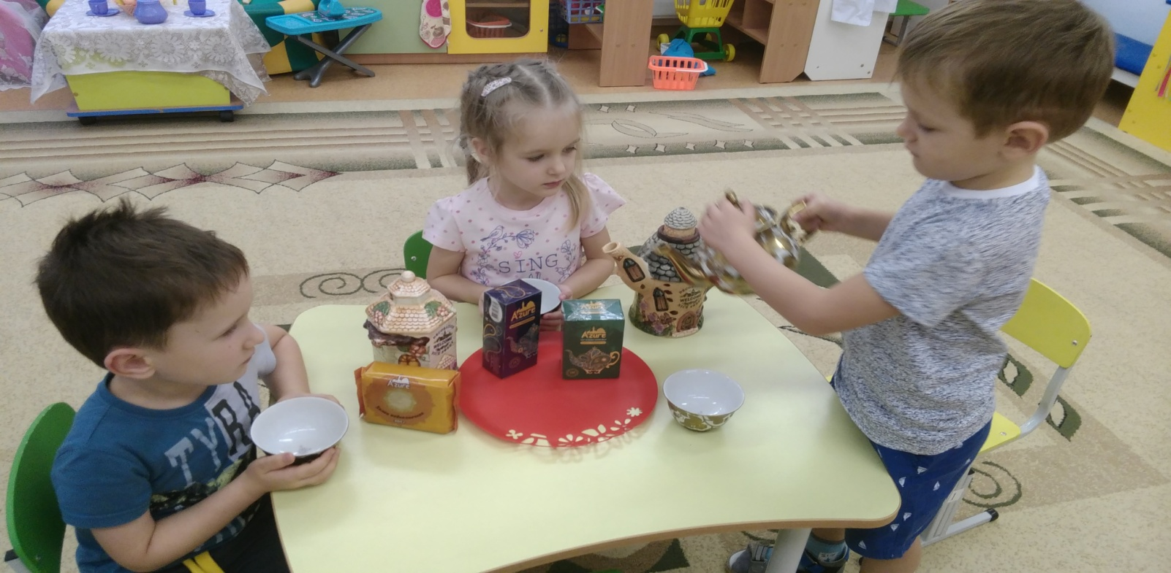
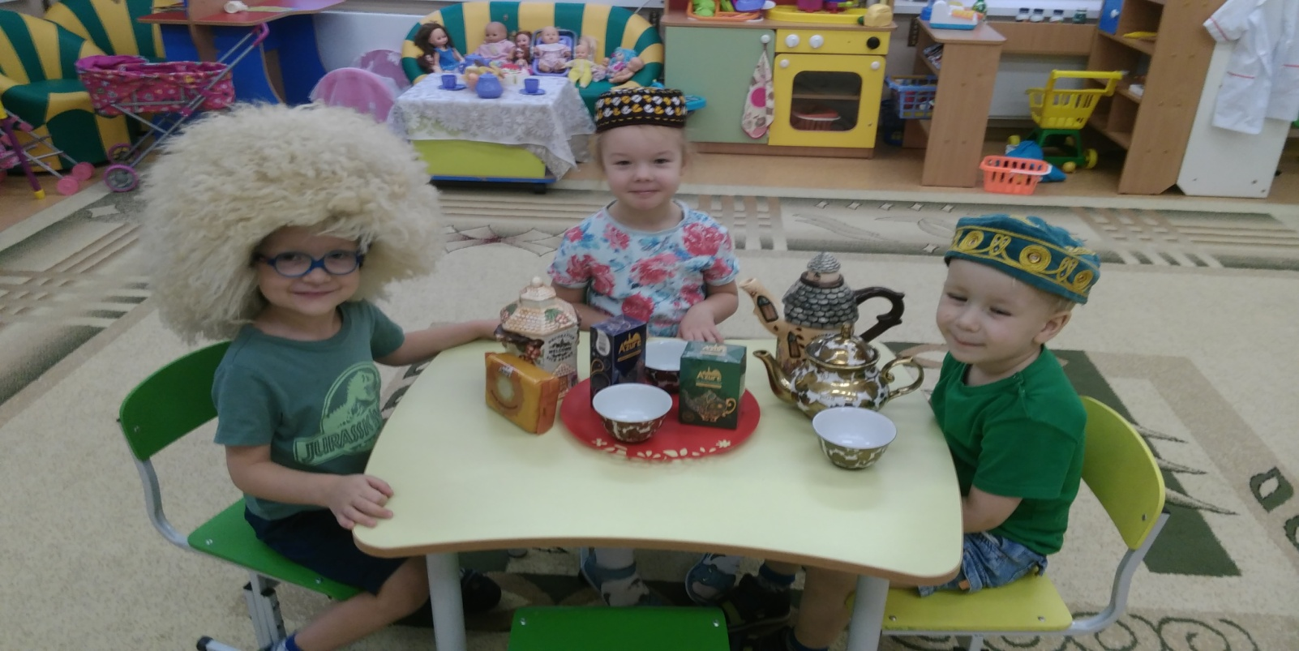
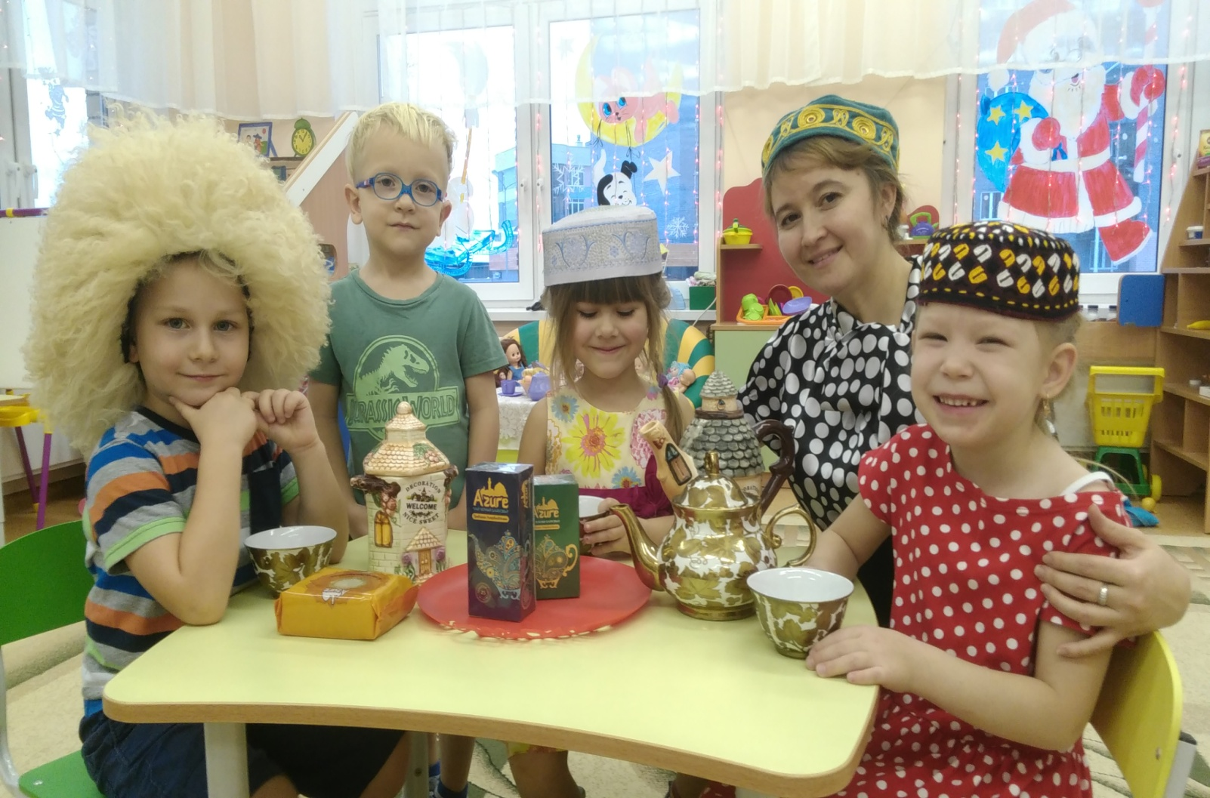
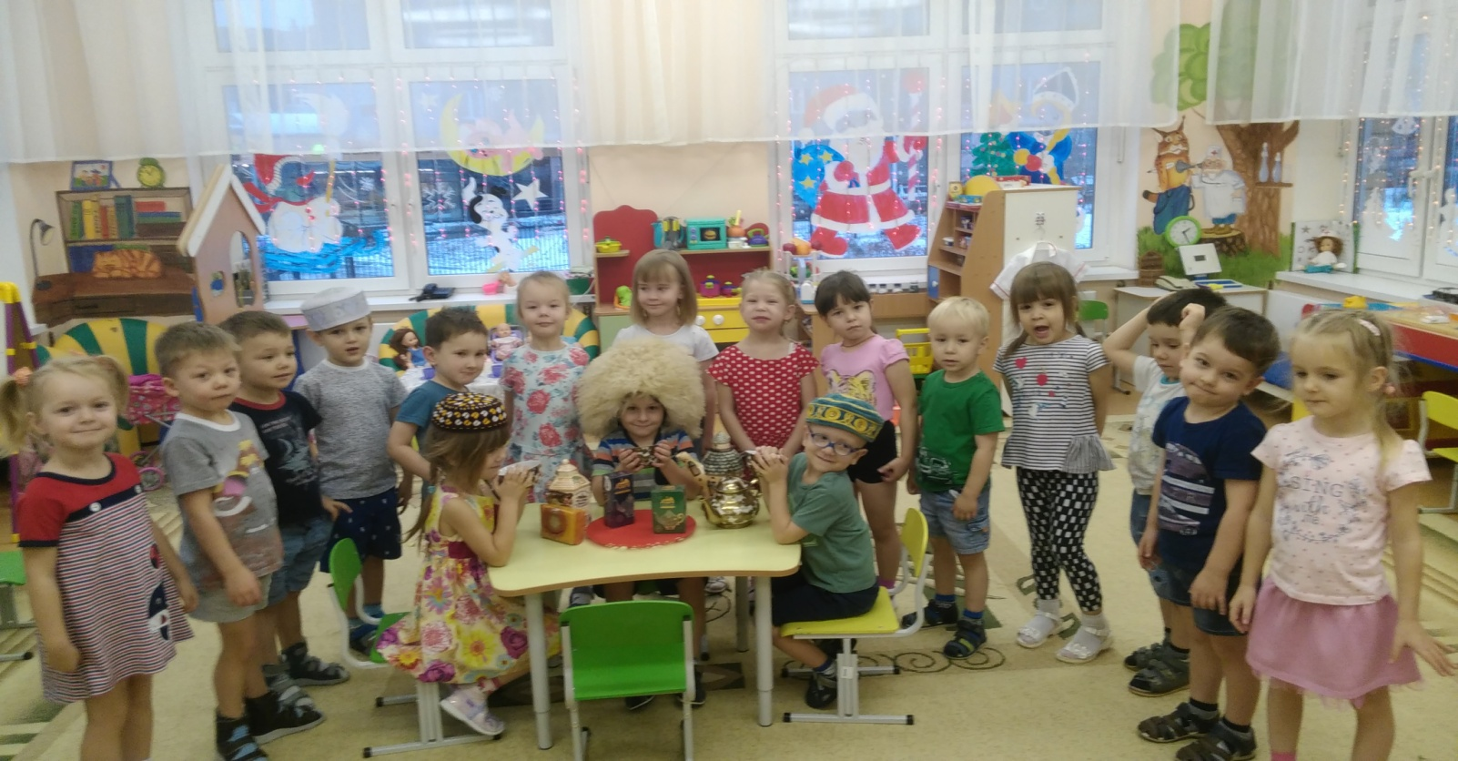

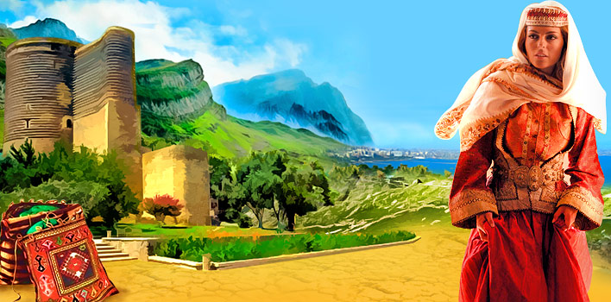

ИНФОРМАЦИЯ ОБ АЗЕРБАЙДЖАНЕ

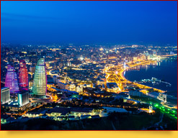
Азербайджан - невыразимо живописная страна со своими неповторимыми «изюминками». Азербайджан метафорично величают «страной огней», поскольку его территория богата месторождениями нефти и газа, близко залегающими к поверхности и исторгающимися из земли факелами огня. Поражающие воображение природные панорамы этой страны изобилуют контрастными видами: здесь одновременно можно наблюдать все 4 времени года! Роскошные архитектурные формы, растущие вверх небоскребы, оригинальный современный городской стиль на западный манер соседствует со старинными постройками, древними дворцами и крепостями. И на первый взгляд трудно определить, а на самом ли деле это восточная страна?
Первобытные люди заселили территорию современного Азербайджана более 1,5 млн лет назад, чему способствовал благоприятный климат и природные условия. И по сей день в некоторых районах Азербайджана сохранились свидетельства пребывания на этой территории древних людей: зороастрийский храм Атешгях, город Шамаха (помните воспетую Пушкиным Шамаханскую царицу?), Чухур-Габала, Шеки и, конечно, археологический заповедник Гобустан, знаменитый благодаря огромному количеству

высеченных изображений на камнях - петроглифов, возраст которых насчитывает 4-5 тысяч лет!
Совсем другая жизнь кипит в столице Азербайджана - красивейшем Баку, самом большом городе на Кавказе и самом крупном порту на Каспийском море. На оживленных ярко освещенных улицах работают сувенирные лавки и тематические магазины, роскошные рестораны и уютные кафе. Здесь можно вкусно поесть, расслабиться, раскурив бесподобный кальян, и окунуться в танец под восточные ритмы. Баку весьма интересен для посещения с точки зрения достопримечательностей и исторических мест: Бакинская набережная, которой восторгается каждый попавший на нее турист; Площадь Флага, флагшток которого занимает второе место в мире по высоте; Старый Город (Ичери-шехер), на его улочках снимались сцены из известных советских фильмов; «Огненные башни» - самые высокие здания в Азербайджане, напоминающие своим видом 3 языка пламени; современнейший культурный Центр им. Гейдара Алиева, дизайн которого стал лучшим в мире в 2014 году, и многие другие.
Приветливые и дружелюбные азербайджанцы гостеприимны, открыты и всегда готовы вам помочь в случае необходимости. А как бесподобны на вкус национальные блюда! Более того, шедевры азербайджанской кухни еще и полезны для здоровья - общеизвестно, что кавказские народы принадлежат к числу долгожителей нашей планеты.
Добро пожаловать в «огненный» Азербайджан, его изумительные контрасты поразят вас в самое сердце!

Полезная информация для путешествия по Азербайджану

Общие сведения об Азербайджане.
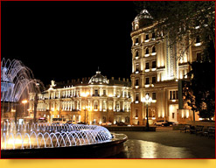
Расположение. Азербайджан находится на юго-востоке Закавказья. Граничит с Россией, Грузией, Ираном, Арменией и Турцией. На востоке территория Азербайджана омывается водами Каспийского моря. Почти половина территории Азербайджана имеет горный рельеф. На севере - хребет Кавказа, в средней части - Кура-Аракская низменность, на юго-востоке - Талышские горы и Ленкоранская низменность. Высочайшая точка страны - гора Базардюзю (4466 м). На схожих с Азербайджаном широтах находятся Испания, Греция, Турция и Корея.
Площадь. 86,6 тысяч кв. км. Протяженность Азербайджана с севера на юг - около 400 км, с запада на восток - около 500 км. В состав территории
Азербайджана также входят небольшие острова Каспийского моря (Бакинский и Апшеронский архипелаги).

Население. Около 9,7 млн человек (данные 2016 г.). На 1 июля 2013 года городское население составляло 53,1%, а сельское - 46,9%. Плотность населения: 112 чел./км2. Состав: 91.6% азербайджанцы, 2% лезгины, 1.4% армяне, 1.3% русские, 1.3% талыши, менее чем по 1% авары, турки, татары, украинцы, курды, евреи и др.
Политическая структура. Азербайджан является демократической правовой светской унитарной республикой. Входит в состав СНГ. Система государственной власти Республики Азербайджан основывается на принципе разделения властей на законодательную (Милли Меджлис - Национальное Собрание), исполнительную (Президент) и судебную (суды Азербайджанской Республики).
Административно-территориальное деление. Территориально Азербайджан делится на 66 районов, 11 городов и 1 автономную республику - Нахичеванскую Автономную Республику.
Столица. Город Баку с населением более 2,1 млн жителей. Баку - самый большой город на Кавказе, крупнейший экономический, промышленный и научно-технический центр Закавказья и самый крупный порт на Каспийском море.
Государственный язык. Азербайджанский (тюркская группа языков). Русский язык не является официальным в Азербайджане, но активно используется среди жителей Баку и других крупных городов. Однако за пределами столицы число людей, знающих русский язык, значительно сократилось после распада СССР. Молодежь владеет английским языком.
Денежная единица. Азербайджанский манат. В Республике имеются многочисленные обменные пункты, где по действующему курсу можно обменять валюту. Такие пункты часто работают круглосуточно в Баку, крупных городах и аэропортах. Помимо этого, деньги можно обменять в банках и некоторых гостиницах.
Религии. Согласно Конституции, Азербайджан - светское государство. Приблизительно 99,2% населения страны исповедуют ислам: около 85% - мусульмане-шииты, около 15% - мусульмане-сунниты. Православие слабо распространено в Азербайджане, в стране есть 6 православных храмов, 3 из которых находятся в Баку. Иудаистские общины считаются активными и влиятельными.
Стандартный часовой пояс. UTC/GMT +4 час.
Электроэнергия. Напряжение в электросетях Азербайджана составляет 220/240 вольт, частота тока - 50 Гц. Стандартное гнездо двойного штепселя (с заземлением).

Климат в Азербайджане.
Лучшее время для посещения Азербайджана - период с апреля по июнь и сентябрь-октябрь. Территория Азербайджана интересна тем, что сочетает в себе 9 климатических зон из 11 существующих в мире, от субтропиков до высокогорных альпийских лугов.
В Азербайджане довольно большое количество солнечных дней. Температурный режим формируется в зависимости от характеристик поступающих потоков воздуха, разнообразия рельефа и степени удаленности от Каспийского моря. Средняя температура января колеблется от -10 °C в высокогорных районах до +3 °C в низменных, июля - от +5 °C до +27°C соответственно. Температурный максимум в летнее время доходит до отметки в +45°C, а в зимнее время температура в горных районах ночью опускается до -40°C.

Свойственны сильные ветры с севера, преимущественно осенью. Количество атмосферных осадков варьируется от 200 мм в год в предгорьях Кавказа до 1200-1700 мм в год на Ленкоранской низменности.
Средние температурные показатели по Баку
Темп-ра | Январь | Февраль | Март | Апрель | Май | Июнь
Max | 7˚ | 6˚ | 10˚ | 16˚ | 22˚ | 27˚
Min | 2˚ | 2˚ | 4˚ | 9˚ | 15˚ | 20˚
Темп-ра | Июль | Август | Сентябрь | Октябрь | Ноябрь | Декабрь
Max | 31˚ | 30˚ | 26˚ | 20˚ | 14˚ | 10˚
Min | 22˚ | 23˚ | 19˚ | 14˚ | 9˚ | 5˚
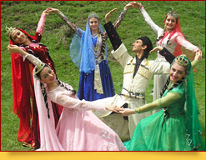
Как одеваться в Азербайджане
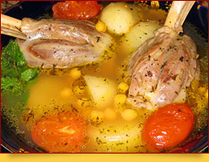
При выборе комплекта одежды для путешествия в Азербайджан следует учитывать особенности климата в зависимости от времени года. Для поездок с мая по сентябрь лучше отдать предпочтение легкой летней одежде из хлопчатобумажных тканей, а зимой не обойтись без утепленных курток и плащей. В летнее время обязательно при себе иметь солнцезащитные средства и головной убор. На время экскурсий вам пригодится максимально удобная обувь, в том числе кеды или кроссовки, в особенности при посещении каменистых местностей. Строгих правил при выборе одежды в Азербайджане нет, особенно в крупных городах. Однако не следует надевать вызывающую одежду: женщинам стоит отказаться от обтягивающих силуэтов, мини-юбок и глубоких вырезов, а мужчинам рекомендуем исключить из своего гардероба шорты и майки без рукавов.
Сами местные жители стремятся одеваться по-деловому, женщины предпочитают элегантный стиль, безупречный макияж и высокий каблук.
При посещении религиозных мест обязательно быть одетым в скромную закрытую одежду и иметь с собой платок или шарф, а при входе в дом к местным жителям необходимо снять обувь.

Кухня Азербайджана.
Национальная кухня Азербайджана

знаменита обилием изысканных и
неповторимых на вкус блюд: мясных, рыбных, овощных, молочных и мучных лакомств, доведенных до совершенства ароматной зеленью и специями.
В Азербайджане в пищевом рационе первостепенное значение имеет хлеб, к которому относятся весьма почтительно. Например, если кусочек хлеба упал на пол, его непременно нужно поднять, поцеловать и попросить прощения. Хлеб выпекают на слегка выпуклом железном листе садж в тандыре, предназначенном для выпечки чурека и лаваша. Весной и осенью популярно готовить гутаб - тонкие пирожки из пресного теста в форме полумесяца, начиненные мясом, зеленью, творогом, тыквой и т.д.
Особенное разнообразие свойственно мясным блюдам, коих в азербайджанской кухне насчитывается великое множество. Широкое распространение получили бастурма (вяленая вырезка из говяжьего мяса) и шашлык, а также густые супы из баранины - пити и бозбаш. Популярны также келем долмасы - завернутая в капустные листья рубленная баранина, смешанная с рисом и специями, ярпаг долмасы - баранина, баклажаны и помидоры, завернутые в виноградные листья, и люля-кебаб - мелко нарубленная баранина, приправленная луком и душистыми специями. Саджем также называют мясное блюдо, приготовленное из кусочков баранины в овощном ассорти.
В Азербайджане большим почетом пользуются блюда из риса, в особенности, плов, который в «стране огней» имеет около 50 вариаций. Излюбленным и наиболее характерным блюдом из мяса птицы считается чыгартма. Как правило, после обеда (в особенности, после плова) подают довгу из кислого молока и зелени.
Азербайджанская кухня славится своими непревзойденными по вкусовым характеристикам сладостями, перед которыми не сможет устоять ни одно, даже самое равнодушное ко всему сладкому сердце: ногул, набат, шекербура, гата, пахлава, козинаки, халва, рахат-лукум, заливной инжир и шербет (подслащенная медом вода). Значимое место в ежедневных трапезах азербайджанцев имеет чай, которым не только сопровождают процесс приема пищи, но и предваряют его. Сначала подают чай, после этого предлагают вкусить вторые блюда. К чаю стол накрывают сладкими яствами: бакинской пахлавой, вареньями из инжира, кизила, вишни, белой черешни, грецкого ореха и арбуза.

Стоимость питания в Азербайджане.
В программу традиционного тура включено размещение в гостиницах с завтраком. Для Вашего удобства мы можем забронировать места в ресторанах. На случай, если Вы предпочитаете сделать это самостоятельно, мы приводим примерные расценки, которые в различных регионах могут слегка отличаться.

Виза и регистрация.
Въезд в Азербайджан осуществляется по заграничному паспорту. Для граждан России и некоторых стран СНГ на срок до 90 дней установлен безвизовый режим въезда в Азербайджан. Подробнее об условиях получения визы в Азербайджан, перечне необходимых документов, сроках оформления и тарифах консульских сборов можно узнать здесь.

Обратите внимание, даже при наличии у туриста азербайджанской визы ему может быть отказано во въезде в Азербайджан, если в его паспорте есть отметка о посещении Нагорного Карабаха, оккупированной территории Азербайджана.
На все время пребывания в Азербайджане при себе необходимо иметь документ, удостоверяющий личность, или его копию с визой о въезде в страну (для граждан стран с визовым режимом).
Все иностранные граждане, пребывающие в Азербайджане более 10 дней, должны в течение 9 дней с момента прибытия пройти процедуру регистрации в Государственной Миграционной Службе Азербайджана. Для этого следует лично либо по электронной почте предоставить в Государственную Миграционную службу заполненную регистрационную форму, копию паспорта и копию визы (для граждан стран с визовым режимом). Гостиницы оказывают содействие в данной процедуре своим гостям, но туристам, проживающим на частных квартирах или гостиницах, не имеющих лицензию, необходимо пройти через регистрацию самим. Регистрация абсолютно бесплатна, но отсутствие регистрации может привести к штрафу в размере от 300-400 манатов.

Таможенные правила Азербайджана.
Для въезда в Азербайджан необходимо иметь при себе заграничный паспорт, а также рекомендуется заполнить таможенную декларацию с указанием точной суммы наличных денег. Декларация должна быть завизирована подписью и печатью сотрудника Таможенной службы и сохранена до вылета из Азербайджана.
Ввоз иностранной валюты не ограничен при условии заполнения таможенной декларации. Если вы ввозите менее 1000 долларов США или менее этой суммы в другой валюте, заполнение таможенной декларации необязательно. Вывоз иностранной валюты разрешен в пределах суммы, завезенной в Азербайджан в соответствии с таможенной декларацией.

В Азербайджан можно ввозить до 1,5 литров крепких напитков и до 2 литров вина (для лиц старше 16 лет). Чтобы вывезти из Азербайджана антиквариат и ковры, нужно иметь специальное разрешение со стороны официальных служб. Разрешается вывезти до 125 гр. икры, 3 блока сигарет и такое количество медикаментов, которое достаточно для собственных нужд.
Валюта Азербайджана.
Национальная валюта Азербайджана - азербайджанский манат (AZN). В обращении находятся банкноты достоинством 1, 5, 10, 20, 50 и 100 манатов, а также монеты 1, 3, 5, 10, 20, 50 гяпиков. 1 манат равен 100 гяпикам. Обменять валюту можно в банках, гостиницах и многочисленных пунктах обмена валюты. Обменные пункты часто работают круглосуточно (в Баку, крупных

городах и аэропортах). При обмене денег
на сумму более 500 долларов необходимо предъявлять удостоверение личности. Курс Национального банка может отличаться от курса частных банков. Для проверки реального курса на момент поездки рекомендуем обращаться к ресурсу Международного Банка Азербайджана.
Банкоматы имеются только в крупных городах Азербайджана. В центре Баку их можно встретить на каждом шагу. По меньшей мере, один банкомат есть даже в самом маленьком областном центре. В Баку банки работают с 9:00-9:30 до 17:00. В государственные праздники и выходные дни банки и их филиалы в гостиницах не работают, поэтому обменять валюту можно только в дежурном банке «Республика».
Кредитными картами Master Card или Visa в Азербайджане можно воспользоваться в бутиках, дорогих ресторанах и крупных отелях. Кредитные карты не принимаются в некоторых продуктовых магазинах, кафе, отелях и пансионатах. Использование кредитных карт в провинции практически невозможно.

Фотосъемка в Азербайджане.
Азербайджан изобилует пленительными видами и завораживающими панорамами, которые невозможно оставить незапечатлёнными. В этой стране разрешено проводить обычные туристические фото- и видеосъемки. Исключение составляет метрополитен, аэропорты, автовокзалы, нефтеперерабатывающие заводы, фабрики и другие охраняемые объекты, запрещенные для фотографирования. За фотосъемку может взиматься отдельная плата.

Чаевые в Азербайджане.
Во многих крупных ресторанах Баку процент за обслуживание указан в меню, обычно это 5-10% от счета. Если упоминание об этом отсутствует, то к сумме счета можно прибавить 10% (иногда заранее, это ускорит обслуживание). В то же время некоторые кафе оставляют право за своими клиентами решать, оставлять чаевые или нет. Если Вам действительно понравилось, как Вас обслужили, уместно будет поблагодарить официанта 10% от суммы, указанной в счете.
Носильщику в аэропорту или отеле в зависимости от количества багажа Вы можете оставить 5-10 манат. В такси давать чаевые не принято, следует заранее обговаривать стоимость проезда. Обратите внимание, таксисты обычно не принимают валюту.
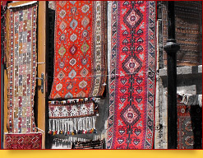
Помните о возможности торговаться, особенно на рынках и в частных магазинах, - Вы с легкостью сможете сбить цену в 2 раза!
Сувениры Азербайджана.
Азербайджан славится неподражаемым искусством народных ремесел. Вы точно не будете ломать голову по поводу того, что же привезти с собой на Родину из путешествия по этой яркой и гостеприимной земле. Решение само придет к Вам, как только Вы заглянете в сувенирные лавки. Из этого моря
диковинных вещичек, без всякого сомнения, Вы найдете то, что приглянется Вашей душе. Самым главным сувениром Азербайджана считаются ковры, а также неповторимые ковровые азербайджанские сумки, ковровые подставки под чайник и чашки. Ценные старинные ковры вывозить из страны нельзя, а вот приобрести новенький ковер с необыкновенной красоты узором вполне возможно. Подробнее об этом Вы можете узнать у Вашего гида до совершения покупки.
Замечательным сувениром станут грушевидные стаканы «армуды»(хрустальные и расписные с цветными узорами), в которых чай долго остается горячим, а также варенье из белой черешни. Это необычное угощение для своих любимых сладкоежек можно купить в магазинах в плотно запечатанных банках, что гарантирует долгую сохранность лакомства.
Добавить «изюминку» своей кухне можно, привезя из Азербайджана оригинальную скатерть с бута - национальным азербайджанским узором, а также медную посуду. Скатерти изготовлены из плотной ткани с золотой вышивкой, нарядно смотрятся, практичны и легко стираются. Из меди в Азербайджане производят кувшины под вино, тарелки с чеканкой, вазы и самовары, используемые не только как предмет декора, но и по назначению.
Сувенирный рынок Азербайджана изобилует и ювелирными изделиями, керамикой, деревянными резными изделиями (обратите внимание на нарды ручной работы), предметами национального костюма, изделиями из местного шелка, расписными изделиями в технике батика и, конечно, винами.
Среди этого океана разнообразных сувениров найдется целое море приятных подарков и для детей разных возрастов. Будьте готовы к тому, что дети в сувенирных лавках захотят купить абсолютно все! Ну и захватите с собой запасной чемодан под сувениры.

Национальные праздники в Азербайджане.
Государственные праздники:  • 1 января - Новый Год;  • 8 марта - Международный женский день;  • 20-21 марта - Новруз Байрам;  • 9 мая - День Победы;  • 28 мая - День Республики;  • 15 июня - День национального спасения азербайджанского народа;  • 26 июня - День создания национальной армии;  • 18 октября - День государственной независимости;  • 12 ноября - День Конституции;  • 17 ноября - День национального возрождения;  • 31 декабря - День солидарности азербайджанцев всего мира. | Религиозные праздники с меняющимися датами:  • Рамазан Хаит;  • Курбан Хаит.
Памятные дни:
• | 20 января | - | День памяти шехидов;
• | 26 февраля | - | День памяти жертв Ходжалы;
• | 31 марта | - | День памяти геноцида азербайджанцев.

Государственные символы Азербайджана:

флаг, герб и гимн.


Флаг Азербайджана состоит из трех горизонтальных равновеликих полос голубого, красного и зеленого цветов. В середине красной полосы на обеих сторонах флага размещены белого цвета полумесяц и восьмиконечная звезда. Соотношение сторон флага Республики Азербайджан - 1:2. Голубой цвет отражает тюркское происхождение азербайджанского народа. Красный цвет символизирует ориентацию на построение современного общества и развитие демократии. Зеленый цвет - цвет ислама. Азербайджанский триколор является символом тюркской национальной культуры, современного демократического общества и мусульманской цивилизации.
Полумесяц на флаге символизирует ислам, а также тюркские народы. Восьмиконечная звезда олицетворяет 8 ветвей тюркоязычных народов и 8 букв названия «Азербайджан» арабским алфавитом. Существует версия, согласно которой восьмиконечная звезда означает 8 традиционных народов, живущих в Азербайджане.

Герб Азербайджана представляет собой восточный щит на фоне дуги, сплетенной из зеленых ветвей дуба и желтых пшеничных колосьев. Щит символизирует воинскую мощь государства и героизм, ветви дуба - славу и силу, древность государства, а колосья - плодородность и изобилие. В центре герба на щите, на фоне цветов флага Азербайджана, изображена белая восьмиконечная звезда, в сердце которой горит красный огонь, символизирующий «страну огней» - Азербайджан. Огонь в геральдике означает прогресс, также этот символ напоминает об огнепоклонстве азербайджанцев в древние времена и традициях, связанных с поклонением огню (праздник Новруз). Государственный герб Азербайджана олицетворяет независимость Азербайджанского государства.
Гимн Азербайджана был принят 27 мая 1992 года после восстановления независимости Азербайджана. Слова Ахмеда Джавада, музыка Узеира Гаджибекова.

Оригинальный текст:  Azərbaycan! Azərbaycan!  Ey qəhrəman övladın şanlı Vətəni!  Səndən ötrü can verməyə cümlə hazırız!  Səndən ötrü qan tökməyə cümlə qadiriz!  Üçrəngli bayrağınla məsud yaşa!  Üçrəngli bayrağınla məsud yaşa!  Minlərlə can qurban oldu,  Sinən hərbə meydan oldu!  Hüququndan keçən əsgər!  Hərə bir qəhrəman oldu!  Sən olasan gülüstan,  Sənə hər an can qurban!  Sənə min bir məhəbbət  Sinəmdə tutmuş məkan!  Namusunu hifz etməyə,  Bayrağını yüksəltməyə,  Namusunu hifz etməyə,  Cümlə gənclər müştaqdır!  Şanlı Vətən! Şanlı Vətən!  Azərbaycan! Azərbaycan!  Azərbaycan! Azərbaycan! | Перевод на русский язык:  Азербайджан, Азербайджан!  О, колыбель святая славных сыновей!  Нет земли милей Отчизны, нет её родней  От истока нашей жизни до скончанья дней!  Под знаменем Свободы верши свой путь!  Под знаменем Свободы верши свой путь!  Тысячи нас, павших в бою,  Защищавших землю свою.  В час роковой встанем стеной  В нерушимом ратном строю!  Пусть цветут сады, твои!  Созидай, мечтай, твори!  Сердце, полное любви,  Посвятили мы тебе.  Славься, славься гордой судьбой,  Край наш древний, край наш святой.  Каждый сын твой движим мечтой  Видеть мирный свет над тобой.  О светлый край, заветный край,  Азербайджан, Азербайджан!  Азербайджан, Азербайджан!

Азербайджанские сказки

Волшебное кольцо

Азербайджанская сказка
Давным-давно жила-была старуха. И был у нее внук, плешивый и неказистый. Ничего-то у них не было, ни клочка земли, только ветхая лачуга, пусто в ней, хоть шаром покати. Старуха пряла шерсть, вязала в день по паре чулок и продавала их. Так они и жили, перебивались с хлеба на воду.
Однажды старуха, как обычно, дала внуку деньги и велела принести хлеба. Кечал отправился, но вдруг посреди улицы увидел огромную толпу. Все люди орали, перекрикивая друг друга. У каждого была в руках дубинка, и все они избивали несчастную собаку, которая в ужасе металась из стороны в сторону. Она была уже не в силах лаять и только жалобно визжала. Кечал не мог без слез смотреть на муки бедной твари и вскричал:
- О люди, что сделала эта собака, за что вы так избиваете ее? И что это даст вам? Чего вы добьетесь, убив ее? Вот возьмите деньги, на которые я должен был купить хлеба, и отдайте мне собаку.
Люди охотно согласились, взяли деньги и отдали Кечалу собаку. Взял он ее на руки и отправился домой. Старуха с утра ничего не ела и с нетерпением ждала внука, который должен был вернуться с хлебом. Увидев, что вместо еды он принес маленькую собачонку, она очень расстроилась и спросила:
- Сынок, а хлеба ты не купил?
Кечал опустил собаку на пол и ответил:
- Бабушка, я шел на базар, как ты велела, но по дороге увидел, как целая толпа избивает маленькую собачонку. Мое сердце чуть не разорвалось от жалости. Я отдал им все свои деньги и забрал собаку.
Старуха ничего не сказала. Дело сделано, какой толк ворчать? Она связала новую пару чулок, продала их и послала внука на базар, строго-настрого наказав не возвращаться без хлеба. "Иначе худо будет", - добавила она.
Кечал не ответил ни слова, взял деньги и ушел. Но не успел он пройти и несколько улиц, как опять наткнулся на шумную толпу. На этот раз жертвой рассвирепевших людей была кошка. Кечал протиснулся в самую гущу толпы и спросил:
- В чем провинилась несчастная кошка? За что её так жестоко бьют?

Кто-то ответил ему, что кошка стащила у мясника большой кусок мяса, и теперь ее наказывают. Кечал возмутился:
- О люди, если бы вы были так голодны, как эта кошка, вы бы тоже украли мясо. Наверное, вы не знаете, что такое голод. Я шел на базар купить хлеба, но вот вам мои деньги. Берите их и отдайте мне несчастное животное.
Мясник обрадовался, сунул ему кошку и пошел в лавку. А Кечал пошел домой. Старуха ждала его на пороге. Еще издали увидела она, что несет не хлеб, а кошку. Ну, на этот раз она не стала молчать. Обругала Кечала на чем свет стоит, даже схватила с земли камень и швырнула в него.
- Говорила я тебе или нет, чтоб не смел возвращаться без хлеба? А ты, нечестивец, что сделал? Сами с голоду помираем, в доме второй день хлеба нет, а тебе мало собаки, еще и кошку приволок...
Ничего не ответил Кечал, только низко-низко опустил голову. Да и что он мог сказать? Сам знал: старуха права, нечего им есть, а тут еще собаку и кошку кормить надо. Только пообещал больше никогда так не делать и ушел спать.
Утром старуха напряла шерсти, связала чулки, продала соседке и отдала деньги внуку.
- Только смотри, - крикнула она ему вслед, - без хлеба лучше не возвращайся!..
На этот раз все обошлось благополучно. Кечал купил хлеба, принес его домой. Вечером они поужинали, покормили животных и легли спать.
Всю ночь Кечал не мог уснуть. Тяжкие думы одолевали его. Что будет дальше? Чем кормить их? Много ли выручит бабушка за чулки? Что он сможет купить на эти деньги? Э-эх, проклятые деньги... Уже под утро он решил пойти в лес и взять с собой своих новых друзей. Авось, найдут там чем поживиться. С этим он и уснул. А утром рассказал о своем плане бабушке. Она только молча головой кивнула.
Кликнул Кечал кошку с собакой и пошел в лес. Шли они долго. Так долго, что совсем выбились из сил. Наконец добрались до верхушки огромной горы. Отсюда Кечал увидел, что внизу у входа в пещеру спят три дива-чудища. От одного их вида у бедняги сердце ушло в пятки. Первый див был семиглав, второй - трехглав, а у третьего, самого младшего, - одна голова. Уши их торчали в разные стороны, как куски лаваша, клыки огромные, как у слона. Когда дивы дышали, из ноздрей вырывалось пламя, словно внутри пылал кузнечный горн. Когти их - что лемеха.
Пока Кечал стоял на вершине, от страха боясь даже шевельнуться, дивы проснулись и, схватив друг друга за рога и хвосты, начали драться. Наш Кечал хотел потихоньку удрать, пока его не заметили, но вдруг залаяла собака, и дивы, позабыв о драке, вмиг взлетели на вершину горы и схватили несчастного вместе с собакой и кошкой. Кечал дрожал с головы до ног. Но семиглавый див миролюбиво сказал:

- О сын рода человеческого, разреши наш спор. Если дашь разумный совет, мы тебя не тронем.
Эти слова вселили в Кечала надежду, и он спросил:
- О чем же вы спорите? Трехглавый див ответил:
- Еще вчера мы нашли две драгоценнейшие вещи - ковер-самолет и волшебное кольцо. Стоит сесть на этот ковер и сказать: "О волшебный ковер, вези меня туда!" - и вмиг окажешься там, где пожелал. Кольцо и того лучше. Что бы ты ни попросил, тут же будет исполнено. Теперь ты понимаешь: нас трое, а вещей всего две. Вот со вчерашнего дня никак не можем разделить их. Вчера дрались до тех пор, пока без сил не свалились с ног. А сегодня чуть проснулись - опять в драку.
Задумался Кечал: что бы придумать похитрее и от дивов спастись? Наконец он сказал:
- О дивы, братья мои, дайте обе эти вещи мне. Я разрешу ваш спор. Брошу с горы камень и вы трое побежите за ним. Кто первым принесет камень, получит ковер. Кто придет вторым, наденет на свой палец кольцо. Последний пусть пеняет на себя.
Подумали дивы, подумали и согласились. Все равно, решили они, и последний в накладе не будет. Он съест Кечала.
Схватил наш Кечал огромный камень и пустил его с горы. Покатился камень вниз, а дивы со всех ног помчались за ним.
Как только скрылись они из глаз, Кечал надел на палец волшебное кольцо, вскочил на ковер, посадил туда кошку и собаку и сказал:
- О волшебный ковер-самолет, вези нас прямо домой. Не успел он вымолвить эти слова, а ковер-самолет уже взвился в воздух и понес их.
Глянул Кечал вниз и увидел, что плывут они над берегом моря. Тут он сразу вспомнил, что собака и кошка, да и сам он умирают с голода. И дома бабушке есть нечего. "Вот бы опуститься здесь и наловить рыбы", - подумал он. - Дай-ка попробую. И он сказал вслух:
- О волшебный ковер-самолет, опусти нас здесь, я хочу наловить рыбы.
Только он сказал это, ковер плавно опустился на землю, Кечал тут же снял кольцо с пальца и сказал: - О волшебное кольцо, мне хотя бы две рыбы поймать... И тут же большая рыба-мать вывела на берег двух своих детенышей и проговорила:
- У меня всего двое детей, и я отдаю их тебе в дар.
Взял Кечал рыбу, набрал хворосту и развел костер. Зажарил рыбины, одну съел сам, другую дал кошке с собакой. Но те не стали есть. Кечал разозлился:

- О несчастные животные, почему аллах создал вас такими неблагодарными? Ешьте! И вдруг собака заговорила человечьим голосом:
- Послушай, брат наш, мы совсем не такие неблагодарные как ты думаешь. Просто совесть не позволяет нам съесть эту рыбу. У этой рыбы-матери было всего двое детей, и она отдала их тебе. Ты не должен был принимать такой бесценный дар. Тебе надо было сжалиться над ней и вернуть хоть одного детеныша. Но ты не сделал этого. И будешь наказан. Рыба-мать страдает теперь, вот почему мы не стали кушать. Кечал горько раскаивался в своей ошибке. Но что он мог сделать. Зажаренных рыб не вернуть к жизни. Погоревал Кечал, погоревал и пошел к морю мыть руки. Но только он опустил их в воду, волшебное кольцо соскользнуло с пальца и исчезло в море. Сколько ни искал его Кечал, найти не мог. Наконец начало темнеть. Он развернул ковер-самолет и решил вернуться домой. Собака с кошкой сказали ему:
- Братец, ступай домой, а мы здесь погуляем, авось удастся найти кольцо.
Кечал улетел, а они остались. Долго ли ходили они по берегу моря, мало ли, вдруг видят, пришел старик-рыбак, закинул в море сеть, подождал и начал тянуть. Тянет-потянет, напружился весь, жилы на лбу вздулись, а вытянуть не может. Собака с кошкой бросились ему помогать, вцепились когтями и зубами в сеть. Кое-как вытащили. И оказалась в сети огромная рыба. Старик разрезал ей живот, внутренности отдал собаке и кошке, которые так помогали ему. Начали они грызть внутренности, вдруг наткнулись на кольцо, то самое, волшебное. От радости они забыли о голоде и со всех ног кинулись к Кечалу. Прибежали, отдали кольцо и рассказали все, как было. Взял Кечал кольцо, погладил кошку и собаку и дал им есть. А потом и говорит:
- О волшебное кольцо, многого я не прошу у тебя. Только один дворец. И чтоб выложен он был из золотых и серебряных кирпичей. А башни его чтоб достигали облаков. Больше мне ничего не надо. Только сказал он это, как раздался грохот и перед его глазами вырос дворец такой красивый, что и во сне Кечалу не снилось. Бабушка только руками всплеснула и принялась расспрашивать внука, откуда в руках его такая сила. Рассказал он ей о встрече с дивами, о ковре-самолете и волшебном кольце, о том, как помогли ему кошка с собакой. Заплакала старуха от радости, что не будут они больше нищенствовать, что не надо ей день и ночь шерсть прясть да чулки вязать.
Стали они жить да поживать в новом дворце, и молва о нем разнеслась по всему свету, пока не докатилась до самого шаха. Позвал шах своего визиря и говорит:
- О мой мудрый визирь, слыхал я, будто у Кечала роскошный дворец, мой собственный по сравнению с тем похож на сарай. Визирь ответил, опустив глаза:
- Мой великий шах, как ни горько, но, кажется, правдива эта молва. И я слыхал об этом дворце.

- Так что же ты медлишь, о мудрый визирь? Узнай, где живет этот нечестивец, как удалось ему построить такой дворец. Но этого мало. Ты должен отобрать этот дворец у Кечала.
Визирь ответил: - О мой шах, чтобы раскрыть тайну, нужна ведьма.
Тут же шах отдал приказ найти ведьму и немедленно доставить ее во дворец. Однако, когда ведьму привели, шах в ужасе отшатнулся, такая она была противная. Глаза косые, рот кривой, ноги колесом, на спине горб, а лицо такое хмурое, словно она злилась на весь род людской. Когда прошло удивление, шах повернулся к своему первому визирю.
- О мой мудрый визирь, да это же калека. Какой от нее толк? Она и на ровном-то месте спотыкается... Вместо визиря с поклоном ответила сама ведьма:
- О великий и могущественный шах, не гляди на мое лицо, ты еще увидишь, на что я способна. Испытай меня. Прикажи, что твоей душе угодно - все исполню.
Шах недоверчиво пожал плечами, однако сказал:
- Быть по-твоему. Проверю-ка я тебя на деле. Говорят, где-то в моих землях далеко-далеко отсюда живет нищий Кечал со своей старой бабкой. И вдруг откуда ни возьмись появился у него дворец, да такой, что теперь мои шахские покои стали похожи на сарай. Ты, старая, должна найти Кечала, выведать его тайну и сделать так, чтобы я мог отобрать у него этот дворец.
Ведьма рассмеялась: - И это все?
Шах удивился: - Тебе мало?
Старуха скривила губы:
- Да сохранит тебя аллах. Такие дела для меня сущий пустяк, легче легкого. Я узнаю все, что ты хочешь. Но только знай, великий и могучий, даже для шаха я ничего не делаю даром.
- Чего же ты хочешь, старая? - недовольно спросил шах. Он не привык, чтобы с ним разговаривали так дерзко.
- Золота!
- Ладно, будет тебе золото. - И он швырнул ей целую пригоршню монет. - Но, если не справишься с задачей, не сносить тебе головы.
При виде золота глаза ведьмы расширились и заблестели как у кошки, которая поймала жирную мышь. Даже угроза отрубить голову в случае неудачи не могла омрачить ее радости.

Пришла ведьма домой, села в большой глиняный кувшин, в котором творила все свои злые дела, повернула ручку кувшина вниз и в тот же момент с грохотом и треском взлетела в небо. Летела она, летела, долго ли, коротко ли, наконец увидела вдали большой чертог. Он блестел, как солнце, озаряя ярким светом все вокруг. Повернула она свой кувшин ко дворцу. Опустилась на самой окраине города, среди лачуг. Потихоньку выбралась из кувшина, пригладила волосы, в руки взяла посох и четки и пошла ко дворцу. Долго она стояла, притаившись за деревом, все высматривала и наконец увидела, что бабушка Кечала на балконе. Ведьма тут же выбралась из своего укрытия и пошла, но под самым балконом вдруг сделала вид, что подвернула себе ногу и начала притворно стонать. Бабке Кечала стало жаль бедную больную старуху. Велела она слугам привести ее в дом. Та сначала для виду поломалась, но потом согласилась. Ведьме только этого и надо. Говорят же: что может пожелать слепой? Два глаза. Едва слуги привели ее, бабка Кечала спросила:
- Сестрица, куда путь держишь? Ведьма льстиво ответила:
- Спасибо тебе, добрая женщина, за помощь и привет. Я бедная одинокая старуха. Ни души родной у меня нет, ни кола, ни двора. Спасибо, добрые люди, как ты, дают мне поесть, и я кое-как перебиваюсь. Но вот уже несколько дней во рту у меня маковой росинки не было. Ноги подкашиваются. Вот я споткнулась о камень и упала.
Бабка Кечала совсем разжалобилась. Ведь еще так недавно она и сама никогда не наедалась досыта. Она велела слугам подать самые вкусные кушанья. Ведьма досыта поела, а потом разболталась, стала плести всякие были и небылицы и наконец заморочив бедной старухе голову, улучила момент и спросила:
- Сестрица, я вижу, ты очень хорошая женщина. Прости ты мне мое любопытство, но я не могу не спросить тебя вот о чем. Столько добра, такой роскоши нет и у самого шаха. Откуда же твой внук добыл все это? Ведь ты говоришь, вас только двое на всем белом свете.
Бабка Кечала пугливо оглянулась по сторонам и, понизив голос, ответила:
- Вижу, ты добрая женщина, поэтому я открою тебе нашу тайну. Только смотри, сестрица, это строго между нами, ты первый человек, которому я рассказываю. Скоро вернется домой мой внук. Ты увидишь у него на пальце кольцо. Знай же, это кольцо - волшебное. О чем бы ни попросил его владелец, желание тут же исполнится. Но это еще не все. Вот на тот зеленый ковер можно встать и сказать: "О волшебный ковер-самолет, вези меня туда-то..." Ковер, как птица, поднимется в небо и понесет человека, куда он хочет. Мы были самыми бедными в нашем городе. И все богатство, и этот дворец, и всю эту роскошь дали нам кольцо и ковер.
Так ведьма выведала тайну Кечала. Но ей мало было этого. Она решила остаться во дворце на ночь, дождаться хозяина, а там видно будет. Может, удастся выполнить и второй наказ шаха. Поэтому, плетя свои были и небылицы, она хваталась то за ушибленную ногу, то за голову и без конца охала и ахала: - Ох, как

болит голова! Куда же я пойду на ночь глядя? Так она ныла, пока бабка Кечала не предложила:
- Не печалься, сестрица, места во дворце много, переночуешь у нас, а утром пойдешь дальше.
Гостья от радости обняла бабку, принялась целовать.
- Да пошлет тебе аллах счастье. А я-то все думаю, куда мне деваться, когда все так болит.
Наконец пришел Кечал. Ведьма не сводила глаз с кольца, сверкавшего у него на пальце. Пришло время ложиться спагь. Гостья и хозяева устроились в самой большой комнате. Ей постелили у двери, а Кечал и бабка улеглись в своих углах.
Среди ночи ведьма встала, посыпала обоих сонным порошком, чтоб не проснулись от шума, стянула с пальца Кечала кольцо, встала на волшебный ковер-самолет, который лежал на полу, и сказала:
- О волшебный ковер-самолет, перенеси меня и этот дверец па землю нашего шаха. А Кечал и старуха пусть останутся здесь.
Не успела ведьма произнести заклинание, как ковер взвился ввысь и в мгновение ока дворец и ведьма оказались в шахской столице. Схватила старая кольцо и ковер и отправилась к шаху.
- Вот тебе кольцо, а вот и ковер. А теперь встань и выгляни в окно. Вон он, дворец. Можешь осмотреть.
Шах позвал визиря, и вместе пошли они осматривать дворец. Такого чудесного чертога не было еще ни у одного шаха на земле.
А тем временем Кечал проснулся и в ужасе увидел, что нет ни дворца, ни ковра, ни кольца. А лежат они вдвоем с бабкой на дырявой циновке в своей старой лачуге. Тут он сразу понял, кто была вчерашняя гостья. Пригорюнился он, призадумался, потом и говорит:
- Бабушка, напряди-ка шерсти, свяжи чулки и продай соседям. А я пойду на базар, куплю хлеба и лука. Бедная старуха снова, как в старые времена, вытащила веретено, напряла немного ниток, связала носки и продала, а деньги отдала внуку. Так с того дня и пошло.
Но однажды собака и кошка договорились как-нибудь помочь Кечалу.
- Он спас нас от смерти, - сказала собака. - А теперь наш долг сделать ему добро. Мы должны найти и ковер-самолет и волшебное кольцо.
- Правильно, - согласилась кошка.

И ранним утром они пустились в путь. Кошка бежала впереди, а собака не отставала от нее ни на шаг. Сорок дней и сорок ночей они шли так быстро, что даже птица не смогла бы их нагнать, переплыли много рек, перевалили через много гор. Наконец добрались они до города, где стоял дворец, выложенный из золотых и серебряных кирпичей.
Но сколько ни заглядывали собака и кошка в двери и окна, сколько ни искали, а не нашли ни одной щелочки, через которую можно было проникнуть во дворец. С большим трудом им удалось разглядеть, что шах спит, а летающий ковер расстелен перед его троном. Только кольца не было видно, а уж его-то нельзя было не заметить. Это кольцо имело еще такое свойство, что всегда светилось, как солнце. И вдруг кошка увидела, что каждый раз, когда шах выдыхает воздух, изо рта его вырывается сноп света. Хитрая кошка тут же догадалась, что шах спрятал кольцо под языком. Она сказала об этом собаке, и они стали думать и гадать, как бы проникнуть во дворец, выкрасть ковер и кольцо. Вдруг, на счастье, кошка заметила, как из-за двери выскочила мышка. Она проворно схватила мышку, но та залилась горючими слезами:
- Заклинаю тебя молоком твоей матери, не ешь меня. У меня дети голодные и холодные, я несу им поесть. Отпусти меня, кошка, умоляю...
Кошка подумала и сказала:
- Выполни мое условие - я не стану тебя есть.
- А какое условие? - оживилась мышь.
- Ты должна прогрызть дыру, чтобы я вместе с тобой могла пройти во дворец. Потом ты достанешь кольцо, которое шах прячет под языком. Когда это кольцо попадет ко мне, я отпущу тебя. Ни один волосок не упадет с твоей шкурки.
Мышка приложила лапку к глазам в знак того, что принимает все условия, и сказала:
- Я согласна. Мне это ничего не стоит.
В пять минут она прогрызла огромную дыру в двери. Вместе с кошкой они пролезли во дворец. Кошка тут же взобралась на дверь и отодвинула засов. Дверь чуть приоткрылась. Шах крепко спал в своей постели. Кошка быстро свернула ковер и отнесла его собаке. Потом она вернулась в комнату, где мышка, пробелов по тахте, взобралась на грудь шаха и тихонько пощекотала хвостом ему нос. Шах чихнул, и кольцо выпало изо рта. Кошка подхватила кольцо, поблагодарила мышку и ушла. Сели они с собакой на ковер и полетели домой. Отдали Кечалу ковер и кольцо. Он тут же попросил:
- О мое волшебное кольцо, верни мне мой дворец из золотых и серебряных кирпичей.

Не успел он сказать эти слова, вместе с бабкой, кошкой и собакой опять оказался во дворце. Уж то-то было радости и веселья.
С того дня кошка с собакой охраняли дворец, не подпуская к нему ни одного человека. А Кечал жил-поживал во дворце из золотых и серебряных кирпичей да добро наживал.
Оставим их здесь и посмотрим, что сталось с шахом, когда он проснулся и обнаружил, что нет ни ковра, ни кольца. Отчаянию его не было предела. Он поднял страшный шум, собрал всех своих придворных и велел визирю опять что-нибудь придумать. Но визирь только развел руками:
- О великий и могущественный шах, теперь уж никто тебе не поможет. Кечал понял, как мы обманули его. Теперь он очень осторожен, поэтому лучше успокойся и живи в своем дворце. А он пусть живет в своем.
Как ни упрямился шах, но ничего не мог сделать. Внял он визирю и оставил Кечала в покое.

Два соседа

Азербайджанская сказка
Жили-были в одном государстве в давние времена два соседа. Один из них обманом, нечестным путем разбогател и стал купцом. Другой сосед честным трудом возвел себе дом, разбил сад, стал садовником. Однажды между соседями разгорелся спор. Купец говорит:
- Послушай, сосед, вижу я, как ты днем и ночью в поте лица своего трудишься. Давай-ка я научу тебя легко зарабатывать деньги.
- И как это? - спросил садовник.
- Покупай дешево, продавай дорого, обманывай людей, любыми путями стремись урвать побольше. Вот тогда и богатство твое приумножится, и спокойнее на душе станет, - поучал купец.
- Нет, сосед, - отвечал садовник, - не хочу я такого богатства. Человек должен зарабатывать деньги только честным трудом.
Но купец не соглашался с этим. Долго они спорили так. Наконец купец предложил:
- Давай выйдем на дорогу и спросим у первых трех встречных, кто из нас прав. Если скажут, что прав ты, отдам тебе все свое добро, если же буду прав я - заберу все твое. На этом и порешили.
Вышли на дорогу. Долго ли, коротко ли шли они, повстречали на дороге юношу.

Купец сказал: - Рассуди-ка ты нас, сынок. Я говорю, что богатство лучше накопить грабежом. А вот сосед мой утверждает, что добро необходимо наживать честным трудом. Кто из нас прав?
- Конечно, прав ты, господин купец, - ответил юноша.
- Ну, что я тебе говорил? - произнес купец, повернувшись к соседу.
Садовник не придал большого значения словам юноши, подумал про себя, что молод еще, откуда ему знать такое, и предложил:
- Ну что ж, продолжим путь. Аллах троицу любит - остались двое.
Они пошли дальше, дошли до леса, углубились в него. Шли-шли и вышли на зеленую лужайку, на которой из земли бил ключ. Напились они воды из родника, немного отдохнули и снова пустились в путь. Вскоре повстречался им охотник - по лицу видно было, что лиходей. Купец подошел к нему:
- Братец охотник, рассуди ты нас. Я говорю, что богатство лучше копить хитростью, нечестным путем, а вот садовник утверждает, что честный путь лучше. Ответь-ка, кто прав из нас?
- Господин купец, - ответил охотник, - прав ты. Бедный садовник удивленно произнес:
- Братец купец, пойдем-ка, поищем третьего. Поглядим, что-то скажет он.
Долго ли, коротко ли шли, дошли до какой-то юрты. Видят, перед юртой сидит старичок. Поздоровавшись честь честью, рассказали старику о своем споре.
- Я считаю правым купца, - сказал старик, выслушав их.
Садовник, услышав ответ старика, чуть ума не лишился.
"Интересно, есть ли в этом краю хоть один честный и порядочный человек? - думал он про себя. - Кого ни встретили, все одобряют бесчестие и неправду".
- Скажи-ка, старик, а чем ты сам занимаешься? - спросил уже вслух садовник.
- Я был шахским палачом, - ответил старик.
"Ну, какой же справедливости можно ждать от палача?" - решил садовник.
И вот, проиграв в споре, садовник был вынужден отдать все нажитое честным трудом добро купцу. Оставшись без всего, садовник решил: чем жить среди таких людей, лучше переехать в другие края. Задумано - сделано: собрался и двинулся в путь. Скоро сказка сказывается, да не скоро дело делается, шел он шел и дошел до пещеры в очень пустынной местности, окруженной крутыми скалами. Лил сильный дождь, укрыться, кроме как в пещере, было негде, поэтому он вошел в нее.

Огляделся, видит пещера-то обжитая. Столько здесь всякого добра, что глаза разбегаются. В одном углу - драгоценности, в другом - дорогие ткани, дальше - мешки с пшеницей и рисом. И чего тут только не было! Наступили сумерки. Дождь лил не переставая. Садовник было собрался выйти из пещеры, как увидел группу людей, идущих в его сторону. Он спрятался в дальнем углу пещеры. Пришедшие удобно расположились, расстелили скатерти, стали есть и пить. Из их разговора стало ясно, что это сорок разбойников, а пещера - их дом. Разбойники стали обсуждать план ограбления шахской сокровищницы. Атаман распределил обязанности, и затем, вооружившись, снарядившись, разбойники тронулись в путь. Вслед за разбойниками убежал из пещеры и садовник. Разбойники очень умело обчистили шахскую сокровищницу. Погрузили они награбленное на верблюдов и привезли в свою пещеру. Утром повсюду разнесся слух, что ночью была ограблена сокровищница падишаха. Падишах созвал весь дворовый люд и приказал разыскать разбойников.
Главный визирь падишаха выступил вперед и, поклонившись, сказал:
- Да продлится жизнь падишаха, не новое это дело. Вот уже несколько лет эти разбойники грабят народ, никто не может их поймать, неизвестно даже, где они обитают.
- Ничего знать не хочу, - сказал падишах. Пусть войско обыщет весь город и разыщет разбойников, хоть под землей.
Ослушаться падишаха было нельзя, поэтому визирь, советники, все придворные, взяв по отряду воинов, разошлись на поиски разбойников. Семь дней, семь ночей продолжались поиски, но разбойников и след простыл. Все, несолоно хлебавши, вернулись во дворец.
А бедный садовник по дороге в город только и слышал об ограблении шахской сокровищницы. Хорошо зная о случившемся, садовник пришел ко дворцу, попросил отвести его к шаху. Поклонившись, он сказал: - Да продлится жизнь падишаха, я знаю, где скрываются разбойники, ограбившие твою сокровищницу. Шах воскликнул:
- Если это правда, половина сокровищ твоя.
- Да продлится жизнь шаха, - ответил садовник, - мне не нужно никаких сокровищ. Недалеко от твоего города есть пещера. В ней проживают сорок разбойников. Сокровища твои они унесли и спрятали в этой пещере.
Шах немедля отправил к пещере девять тысяч девятьсот девяносто девять вооруженных мечами всадников. Шахские воины нашли в пещере, кроме шахской казны, много другого добра, но ни одной живой души там не было. Устроили засаду, но разбойники так и не появились. Тогда нагрузили все, что было в пещере, на верблюдов и привезли во дворец. Падишах был беспредельно рад.

- Ну, странник, - сказал падишах садовнику, - я держу свое слово - половина этого добра твоя.
- Да продлится жизнь шаха, - ответил садовник, - меня, как тебя эти разбойники, некоторое время назад коварно ограбил некий купец, разорил вконец. Так что мне для жизни достаточно и горсти золота.
- Этого мало, - возразил падишах, - проси еше что-нибудь, не стесняйся.
Садовник ответил:
- Да пребудет в вечном здравии властелин мира, в пещере разбойников, кроме твоих сокровищ, много награбленного у народа. Было бы неплохо возвратить все это владельцам.
Падишах согласился с садовником. Глашатаи объявили по городу волю властелина. Каждый забрал свое добро. Садовник же взял пожалованное ему шахом золото и двинулся в обратный путь. Три дня и три ночи шел он и дошел до родного города. На золото шаха начал он потихоньку строить себе новый дом, сажать сад. За короткое время восстановил он свой былой достаток. Сосед садовника, купец, увидев это, пришел к нему, поздоровался и спросил:
- Сосед, ведь ты разорился. Откуда же у тебя это богатство? Садовник знал, как жаден купец. Видит, что и сейчас он замышляет очередную хитрость, и отвечает:
- В таком-то городе на протяжении нескольких лет орудовали сорок разбойников. Грабили они народ. Дошло дело до того, что обчистили они и шахскую сокровищницу. Случайно я узнал, где скрываются разбойники, и сообщил об этом падишаху. Шахская челядь, уничтожив разбойников, вернула людям их добро. А люди в знак признательности одарили меня. Если хочешь - пойди в этот город и говори каждому встречному, что это ты сообщил о месте пребывания разбойников. Люди одарят и тебя золотом-серебром. Так ты, не ударив палец о палец, умножишь свои богатства. Жадный купец, поверив садовнику, вернулся домой, захватил свой хурджун и двинулся в тот самый город. У городских стен повстречал троих людей. Подошел он к ним и говорит:
- Знаете ли вы, кто я?
- Нет, не знаем, - ответили люди.
- Я тот, кто показал падишаху пещеру сорока разбойников, - говорит купец.
Оказывается, эти трое были из сорока разбойников.
- Ах, радость какая! - воскликнули разбойники, не желая упускать случая. - Да мы же тебя повсюду ищем. Покажи-ка ты нам свой дом, мы столько подарков тебе натаскаем, что некуда будет складывать. Купец сказал, где живет. А разбойники созвали всех своих товарищей и прямиком направились к дому купца. Унесли они

из купеческого дома все, что можно было унести. А самого хозяина избили до полусмерти. Три дня и три ночи лежал бездыханный купец, чуть богу душу не отдал. Но постепенно поправился. Садовник пришел проведать купца.
- Видишь, что со мной приключилось? - воскликнул купец, завидя соседа.
- Я давно знал, что так будет, господин купец, - ответил садовник.- Нечестно нажитое - так и теряют

Зарнияр

Азербайджанская сказка
Был в Самарканде шах, по имени Шамиль, и была у него единственная дочь. Звали её Зарнияр. Шах нанял муллу, чтобы он отдельно занимался с его дочерью. И он всегда занимался сперва с дочерью шаха, а затем с другими детьми.
Однажды шах обедал со своей женой. - Слушай, муж, - сказала ему жена, - ведь у нас нет наследника. Давай-ка отправимся в Мекку, посетим святую Каабу и удвоим свои имена.
Шах согласился с предложением своей жены и сказал: - Что ж, это хорошо!
Утром он вызвал визиря и сказал ему:
- Визирь, у меня есть дочь, которую я скрываю от чужих взоров. Тебе не придется нисколько о ней заботиться. И еды, и питья у нее вдоволь. Садись на моё место и царствуй. Если умру, ты останешься шахом, а вернусь, будешь по-прежнему визирем. Я еду в Мекку и поручаю тебе дочь, а тебя поручаю аллаху.
И, поручив свою дочь визирю, шах с женой отправился в путь. Делая каждый день по одной остановке, они доехали до Мекки. Визирь остался править вместо шаха.
Однажды, гуляя по балкону, он увидал, что дочь шаха взяла в руки арфу и вышла во двор. Посмотрев на неё, визирь воскликнул:
- Ей-ей, это такая девушка, которую аллах создал в добрый день и в добрый час.
И он полюбил её всем своим сердцем.
- Кто знает, - подумал он, - что будет с шахом? Он старый человек и, вероятно, где-нибудь умрёт в пути и не вернётся.
Визирь дождался ночи и отправился к дочери шаха. Увидев визиря в дверях, она крикнула:
- Ах, ты, такой-сякой, как ты осмелился войти ко мне?

- Клянусь аллахом, - ответил визирь, - если ты будешь много разговаривать, я прикажу отрубить тебе голову. Отец твой старый человек и, вероятно, где-нибудь умрёт и не вернётся.
Увидев, что визирь страшно сердит и может убить её, царевна сказала:
- Визирь, посиди здесь, я сейчас выйду во двор и вернусь.
Взяв афтабу, царевна вышла из комнаты и потихоньку направилась в пустыню. Пробираясь тёмной ночью, она, ничего до того не видевшая, встретилась с каким-то пастухом. Увидя её, пастух сказал:
- Ах, сестрёнка моя милая! У меня не было сестры, и вот аллах как-раз тебя послал мне. Пойдём!
И обняв её за шею, он стал целовать её то в одну, то в другую щёку и повёл её с собой. На опушке леса был у пастуха дом, в котором он жил со старушкой матерью. В доме же у него всего было вдоволь: и масла, и молока, и кислого молока, и сыра. Придя домой, пастух сказал:
- Мать, я нашёл себе сестру.
- Дитя моё, - сказала мать, - я принесена в жертву ради твоей сестры и тебя самого!
Пожив немного, дочь шаха увидела, что мать пастуха очень грязна. Она согрела воду и вымыла ей голову, выкупала её и выстирала ей платье. Пастух же каждый раз, когда уходил, поручал царевну своей матери, говоря:
- Смотри, мать, береги мою сестру; если я приду и увижу, что она печальна, то вот этой самой палкой, которую видишь, я буду бить тебя до тех пор, пока она не сломается.
Пусть они пока остаются здесь. Расскажу я вам о шахе Шамиле, как он посетил Мекку и вернулся обратно. Визирь знал, что шах, вернувшись, узнает тайну. Он сел на лошадь и поехал навстречу шаху. Когда они поздоровались, шах спросил про свою дочь. Визирь покачал головой и ответил ему:
- Эх, Шамиль! Не называй её дочерью. Она оказалась настоящей развратницей. Она посеяла вражду между всеми горожанами. И сколько ни наставлял я её на путь истины, она не послушалась. Наконец, я сказал ей, что когда ты, её отец, приедешь, я скажу, чтобы ты убил её. И вот, ночью она убежала. Я дал знать во все города, но её нигде не находят.
Вернувшись из путешествия, шах повидался со своим народом и, сев опять на престол, стал царствовать. И вот, визирь однажды сказал ему:
- Дай бог тебе долгой жизни, владыка мира! Я уже больше не буду визирем.

- Почему? - спросил шах.
- Потому что,-ответил визирь,-я уже стар и довольно мне быть визирем.
И шах освободил его от должности. Визирь же купил одежду дервиша и, переодевшись, стал ходить из города в город и искать царевну.
Между тем, царевна, пожив месяц у пастуха, однажды подумала про себя:
- Если я - дочь шаха, то к чему мне здесь оставаться?
Дождавшись ночи, она убежала и, когда стало светать, достигла какой-то местности. Здесь она увидела чинару и спряталась в её дупле.
И вот она видит - едет на лошади какой-то человек.
- Оказалось, это был шахзаде.
Подъехав, шахзаде хотел напоить свою лошадь. Но лошадь не стала пить воду. Посмотрел он в воду и заметил в ней чьё-то отражение. Осмотревшись кругом, он увидел у подножия чинары девушку.
- Кто ты, откуда идёшь? - обратился он к ней.
- Я убежала из дому, - ответила Зарнияр.
- Сядь позади меня на лошадь, - сказал шахзаде и, посадив девушку на лошадь, привёз её к себе домой. Здесь Зарнияр пробыла целый месяц.
Увидев, что она девушка воспитанная и очень похожа на людей шахского происхождения, царица предложила своему мужу:
- Слушай, муж, давай обвенчаем эту девушку с нашим сыном.
Зарнияр обвенчали с шахзаде. Несколько дней и несколько ночей справляли свадьбу.
Спустя некоторое время Зарнияр сказала мужу:
- Я дочь йеменского шаха.
- Значит, ты шахская дочь? - спросил муж. - Отчего же ты мне не говорила об этом до сих пор?
Время шло, и Зарнияр забеременела. Когда же наступил срок, у неё родился сын.
Но оставим их пока здесь и вернёмся к пастуху. Вернувшись домой, пастух увидел, что девушки нет.
- Мать, куда же делась моя сестра? - обратился он к своей матери.

- Дитя моё, ночью она исчезла, - ответила старуха. Забыв про своё стадо, пастух надел платье дервиша и стал странствовать из города в город, в поисках Зарнияр.
Тем временем муж Зарнияр, когда их сыну исполнилось девять месяцев, вызвал к себе визиря и сказал ему:
- Визирь, отвези её в страну её отца. Она дочь йеменского шаха. Пусть она повидается со своими родителями, а потом привези её обратно.
Шахзаде торжественно проводил Зарнияр в путь. Не доезжая трёх верст до Йемена, караван остановился и разбил палатки.
Дождавшись ночи, визирь подумал про себя:
- Здесь нет никого, кто бы мог мне помешать, - и пробрался потихоньку к Зарнияр.
Когда Зарнияр увидела визиря у себя, крикнула ему:
- Ах, ты, такой-сякой, как ты смеешь входить в мою палатку?
- Поменьше разговаривай, - ответил визирь, - не то я прикажу отрубить голову тебе и твоему сыну.
Видя, что нечего ей делать, Зарнияр сказала ему:
- Посиди здесь, я сейчас пойду на двор и вернусь! Выйдя из палатки, она убежала. На рассвете она дошла до какого-то города. Видит - это страна её отца. Зарнияр узнала здешний базар и лавки. Она отправилась в лавку одного портного.
- Мой муж-дервиш, - сказала она, - дай для него платье дервиша, - и купила у него наряд дервиша вплоть до кашкюля и теберзина.
Надев это платье и подобрав волосы под папаху, она взяла в руки кашкюль и теберзин и, подойдя к большой чайной, начала петь песню. Она обладала таким прекрасным голосом, что волновала всех, кто её слушал. Поэтому весь народ собрался около неё. Хозяин чайной и повар увидели, что до того они зарабатывали ежедневно сто рублей, а на этот раз заработали двести.
- Ага-дервиш! Я буду тебя и поить и кормить. Оставайся здесь, сколько тебе угодно, - сказал повар Зарнияр.
Но оставим их пока здесь, и расскажу я вам о визире.
Как только наступило утро, визирь взял с собой войско и вернулся обратно. Явившись к шахзаде, он сказал:
- Оказывается, эта девушка настоящая развратница; она ушла от нас.

Затем, одевшись в платье дервиша, он стал разыскивать Зарнияр. Шахзаде также под видом дервиша пустился в поиски Зарнияр.
Однажды, когда Зарнияр пела, она увидела, что в толпе стоит какой-то дервиш. Присмотревшись, она узнала в нём визиря своего отца.
- Ага-дервиш! - сказала она ему. - Спой, пожалуйста, и ты какую-нибудь песню.
- Осмелюсь ли я петь при тебе? - ответил визирь.
- В таком случае, - предложила Зарнияр, - оставайся здесь при мне.
В следующий раз она увидела, что к ним подошёл и знакомый ей пастух, также в одежде дервиша.
- Спой, пожалуйста! - обратилась она к нему. Пастух также ответил:
- Смею ли я при тебе петь?
- Если ты не поёшь, оставайся при мне, - предложила ему Зарнияр.
Затем она увидела, что к ним пришёл визирь её мужа, тоже одетый дервишем.
- Спой, пожалуйста, и ты какую-нибудь песню, - предложила она.
И этот также ответил:
- Смею ли я при тебе петь?
- Тогда оставайся при мне, - сказала она.
Спустя некоторое время, она увидела, что прибыл её муж:
- Ага-дервиш, спой, пожалуйста, что нибудь! Но он также ответил:
- Смею ли я петь при тебе?
- В таком случае оставайся и ты при мне, - сказала Зарнияр.
Итак, здесь оказались уже пять дервишей. И каждый день Зарнияр пела и собирала народ вокруг себя. Слух об этом дошел до шаха, который через посланца предложил этому дервишу прийти к нему в гости. Когда придворный передал Зарнияр предложение шаха, она ответила:
- Скажите шаху, что нас пятеро.
Придворный передал шаху ее слова. Шах через придворного велел передать им, чтобы они все пятеро пришли к нему.

И все пять дервишей пришли к шаху в гости. Сначала их угостили, а потом Зарнияр стала петь. Шах увидел, что она обладает таким голосом, от которого даже пролетающая по небу птица останавливается, зачарованная. Кончив пение, Зарнияр сказала шаху:
- Дай бог тебе долгой жизни, государь! Я хочу тебе кое-что сказать.
- Можешь говорить, - разрешил шах.
- Дай бог тебе долгой жизни, государь, - обратилась к нему Зарнияр. - У меня есть к тебе просьба.
- Что бы ты ни сказал, ага-дервиш, будет нами исполнено, - ответил шах. - Говори!..
- Поставь у дверей часового, - сказала Зарнияр, - и прикажи, чтобы он не выпускал никого из дома и не впускал никого в дом.
- Хорошо! - ответил шах и поставил у дверей часового.
Тогда Зарнияр ему сказала:
- Перед тем, как начать пение, дервиш, обычно, рассказывает о своей жизни.
- Можешь рассказывать, - ответил шах. И Зарнияр начала свой рассказ:
- Дай бог тебе долгой жизни, государь! Некогда жил шах, у которого была дочь. Однажды, когда шах обедал вместе со своей женой, жена сказала ему: - "Слушай, муж! Мы накопили много богатств, давай-ка, отправимся в Мекку и поклонимся святому камню". - "Отлично!" - ответил шах и, оставив своей дочери всё необходимое ей на жизнь и назначив муллу, который должен был обучать её, он позвал к себе визиря и сказал ему;
"Знаешь ли, визирь, мы отправляемся в Мекку. Я оставляю тебя вместо себя. У меня есть дочь, которую я скрываю от чужих взоров. Я её поручаю тебе, тебя же поручаю богу".
На этом месте шах перебил Зарнияр.
- Куда же делась эта девушка?
- Подожди, дослушай повесть до конца, - сказала Зарнияр.
- Позвольте мне выйти во двор! - сказал в это время визирь, переодетый дервишем.
- Нельзя, сиди на месте, - ответили ему, и он повиновался.

- Итак, они отправились,-продолжала Зарнияр.- Однажды визирь, гуляя по балкону, увидел дочь своего шаха и, дождавшись ночи, пробрался к ней. Сколько ни просила царевна, сколько ни умоляла его, визирь был неумолим. Наконец, видя, что визирь или убьёт, или обесчестит её, она сказала ему -"Я выйду на двор и приду", - и выйдя, она убежала в пустыню, где встретила пастуха. Пастух поцеловал её в одну и в другую щеку и сказал ей: "Ах, сестрёнка, милая моя! У меня, как раз нет сестры, и аллах тебя послал мне!"
Услышав это, пастух спросил:
- Ага-дервиш, дорогой мой, куда же делась эта девушка?
- Дослушай до конца, - сказала Зарнияр и продолжала:
- Пастух взял её к себе домой. Девушка увидела, что у пастуха в доме вдоволь масла, сыра, молока, кислого молока. Была у него ещё старуха мать и больше никого не было. И вот, пастух сказал своей матери: - "Мать, я нашёл себе сестру. Клянусь всеми святыми, если я увижу её печальной, то буду тебя бить этой палкой, пока она не сломается". На следующий день девушка засучила рукава, убрала дом и двор, выкупала старушку.
- "Слава тебе, господи, откуда ты её послал мне!" - говорила старуха. И несколько дней девушка с удовольствием провела здесь. Но однажды, подумав, она сказала сама себе: - "До каких же пор я, дочь шаха, буду оставаться здесь?" - и, дождавшись ночи, она убежала. На рассвете она дошла до какой-то поляны. Здесь она увидела чинару и спряталась в её дупле. Спустя немного времени, она увидела всадника. Тот подъехал, чтобы напоить лошадь, но та фыркала и отворачивала голову от воды. Всадник посмотрел и увидел в воде чьё-то отражение. Он посмотрев кругом. Видит - в дупле чинары сидит девушка. Он спросил её, зачем она сидит здесь, и она ему ответила, что она убежала. Тогда незнакомец предложил ей сесть на его лошадь позади него и повёз к себе домой. При этих словах шахзаде живо спросил:
- Ах, милый мой, куда же делась эта девушка?
- Послушай до конца, - ответила ему Зарнияр и продолжала:
- Итак, этот всадник, оказавшийся сыном шаха, повёз девушку к себе домой. Когда девушка пожила здесь некоторое время, мать шахзаде увидела, что она воспитанная девушка. - "Давай, обвенчаем её с нашим сыном!" - предложила она своему мужу. И вот, выдали девушку за шахзаде. Потом у неё родился сын. Однажды она сказала своему мужу, что она дочь шаха. Шахзаде спросил, отчего же она до сих пор не говорила ему об этом. На следующий же день он снарядил её в дорогу и, дав ей в спутники визиря, торжественно отправил её в гости к её родителям.
Услышав это, визирь шахзаде стал просить: - Позвольте мне выйти!

- Нельзя, сиди на месте, - ответили ему.
- И вот, не доезжая трёх верст до родного города девушки, - продолжала Зарнияр, - путники остановились и разбили палатки. Ночью визирь, решив, что здесь никто не может ему помешать, пробрался к царевне. Сколько последняя ни старалась, она ничего не могла с ним поделать и, наконец, сказала ему:
- "Посиди здесь, я сейчас приду", - и выйдя, пустилась бежать. Придя в город отца, она купила себе одежду дервиша и, надев её, стала петь в чайной... И вот, теперь, государь, дай бог тебе долгой жизни, перед нами вот-твой визирь, пастух, мой супруг, визирь моего супруга и ты - мой отец.
Сказав это, Зарнияр сняла с головы папаху и добавила:
- Скажи же, не твоя ли я дочь?
Тотчас же шах вызвал палача и приказал отрубить головы обоим визирям.
Сделав мужа своей дочери шахом вместо себя, а пастуха визирем, он сказал им:
- Живите и навеки, из поколения в поколение, пользуйтесь своей властью и всеми этими богатствами и благами жизни.
Они жили, ели, пили и отошли в землю, а мы так же будем есть, пить и наслаждаться жизнью.
С неба упало три яблока: одно - моё, другое достанется мне самому, а третье - рассказчику.

Золотой подсвечник

Азербайджанская сказка
Жил-был слепой шах. Скольких бы врачей ни приглашал он, никто не мог вылечить. Однажды появился во владениях шаха новый лекарь, осмотрел он глаза и говорит:
- Да буду я жертвой твоей, великий шах, я знаю лекарство для твоих глаз. Но до него не достанет рука человека.
Шах так обрадовался, что даже подскочил на троне.
- Ты только скажи, где найти его, а уж я пошлю кого-нибудь за ним хоть на край света.
- Что ж, попробуй, - ответил врач. - В белом море водится пятнистая рыба. Если сделаешь примочки к глазам из крови этой рыбы, то прозреешь.

Только вымолвил врач эти слова, шах приказал трубить в трубы и созвать всех рыбаков, а затем позвал сына и сказал ему:
- Сын мой и наследник трона, бери рыбаков и отправляйся с ними на берег белого моря. Пусть выловят они всю рыбу, пока не попадется та самая, пятнистая.
И отправился сын шаха с рыбаками к белому морю. Тому, кто выловит пятнистую рыбу, обещали дорогие подарки. Стали рыбаки забрасывать сети в море. Вытаскивали их, всю рыбу выловили. Наконец блеснула в одной сети пятнистая рыба. Поглядел на нее сын шаха, да так и замер. До того прекрасна была рыба, что легче было отрубить собственную руку, чем ее голову. Однако делать нечего, чтоб излечить шаха, нужна кровь этой рыбы. С болью в сердце поднял юноша меч, но вдруг рыба заговорила человечьим голосом:
- О прекрасный юноша, пощади меня, не губи! Придет время, я сослужу тебе службу.
Задумался юноша: "А что, если врач солгал, и отец все равно не прозреет. Еще бабушка надвое сказала, прозреет ли. А рыба так прекрасна и так молит. Отпущу-ка я ее на волю". И он бросил рыбу обратно в море, а затем повернулся к рыбакам и сказал:
- Тот, кто осмелится открыть эту тайну шаху, останется без головы.
Рыбаки поклялись хранить тайну до гроба. Юноша щедро заплатил им за их труды и отпустил по домам. Вернувшись во дворец, он сказал отцу:
- Как мы ни старались, а не смогли выловить пятнистую рыбу.
Шах огорчился, слезы выступили на глазах, и от этого глаза разболелись еще сильнее.
Прошло время. Однажды явился к шаху доносчик и сообщил, что пятнистую рыбу, чья кровь была лекарством для его глаз, поймали, но сын нарочно бросил ее обратно в море. Страшно разгневался шах, ни секунды не медля, приказал отрубить сыну голову. Сбежались визирь, советники, пали к ногам шаха, умоляя пощадить сына, не убивать. Но шах никого и ничего не хотел слушать.
- Мой сын должен умереть, - твердил он, - он желал моей смерти, чтоб добиться власти. Теперь пусть умрет раньше меня.
Тогда визирь и советники пали ниц и стали молить шаха, чтоб он сослал сына в дальние страны, но не убивал его. Долго молили они, упрашивали и так, и эдак, шах смягчился, приказал сыну покинуть его владения и никогда больше здесь не появляться. В тот же день сын шаха отправился в путь.

Разгневанный отец не дал ему ни коня, ни слуги, даже еды на дорогу. Долго шел он, наконец дошел до берега белого моря. Тут повстречался ему юноша. Незнакомец сказал:
- Как вижу, друг, идем мы с тобой в одну сторону. Так пошли же вместе, будем попутчиками.
Сын шаха истомился в тоске и одиночестве. Потому он очень обрадовался.
- Не только попутчиками, давай будем побратимами. Обнялись они крепко и продолжали путь вдвоем.
Пройдя немного, юноша спросил:
- Не,сочти за любопытство, братец, но что ты умеешь делать? Сын шаха грустно ответил:
- Ничего я не умею, только ездить на коне да стрелять из лука. Но ни того, ни другого у меня теперь нет.
- Ничего, - утешил его юноша, - не печалься. Я врачую людей. Будем ходить по городам и деревням. Все, что я заработаю, поделим пополам, как-нибудь проживем.
Долго ли шли они, коротко ли, наконец добрались до большого города, где правил шах, у которого была одна-единственная дочка. Вот уже семь лет она не произносила ни слова. И шах поклялся, что тот, кто вернет его дочери дар речи, станет ее мужем. Но если возьмется кто-нибудь лечить ее и не вылечит - не снести ему головы."
Каждый день во дворец приходили врачи, старые и молодые. Все они мечтали получить в жены дочь шаха, но никто не мог ее вылечить, и головы одна за другой катились с плеч.
Вошли в этот город и наши юноши. Как раз в тот момент, когда они ступили на главную площадь, палач отрубил голову какому-то человеку. Спросили они, в чем дело, за что казнили несчастного. Какой-то прохожий объяснил им:
- У падишаха есть дочь. Семь лет она не говорит ни слова, немая. Этот врач, как и многие другие, хотел вылечить ее, но не смог. Вот шах и велел его казнить.
Юноша-врач, услыхав это, взял своего спутника за руку и отправился прямо во дворец к шаху.
Поклонившись низко, он сказал:
- Я пришел исцелить твою дочь, о великий шах. Шах сказал:
- О добрый человек! До тебя сюда приходило сорок врачей и никто не смог вылечить мою дочь. Всех их я велел убить. Мне тебя жаль. Ты красив и смел, но,

если ты не сможешь ее вылечить, мне придется тебя убить. А я этого не хочу, лучше уходи.
Но юноша был настойчив:
-Да славится шах, чем я лучше тех, кто умер? Если я не смогу ее вылечить, вели меня казнить. Только разреши войти к девушке.
Шах разрешил. Тогда врач снова взял за руку своего попутчика и брата и пошел к девушке. А шаха разобрало любопытство, почему этот врач так настаивал на своем. Позвал он визиря и советника, отправились они втроем к покоям девушки, спрятались в укромное место и стали подслушивать. Врач вошел к девушке, но не сказал ей ни слова. Вместо этого он обратился к золотому подсвечнику, усыпанному драгоценными камнями:
- О золотой подсвечник, здравствуй!
Этот подсвечник был очень дорог девушке. Он остался на память от умершей матери. Девушка очень любила свою мать и после ее смерти поклялась, что семь лет не будет ни с кем разговаривать. Она притворилась немой и поэтому ни один врач не мог заставить ее заговорить. А юноша, поздоровавшись с подсвечником, продолжал:
- О золотой подсвечник, на сегодняшнюю ночь я твой гость. Я расскажу тебе сказку, а ты слушай и отвечай мне. И он начал свою сказку.
- О золотой подсвечник, в один прекрасный день портной, столяр и врач шли по дороге. Шли они долго, и в лесу их настигла ночь. Им очень хотелось спать, но они подумали, что, если заснут все трое, их могут растерзать звери. Поэтому они решили спать по очереди. Бросили жребий. Первое бдение выпало столяру. Взял он пилу, рубанок и выстрогал из дерева фигуру девушки, чтобы утром показать спутникам, какой он мастер. Настало время будить портного. Столяр растормошил его, а сам лег спать. Портной обошел вокруг, убедился, что все спокойно и хотел присесть у костра, но тут увидел, что какая-то девушка прислонилась к дереву. Портной подошел поближе и только тогда разобрал, что это деревянное изваяние. Понял он, что столяр во время бдения своего ее выстрогал. Захотелось портному тоже показать свои способности. Достал ножницы, иголку с ниткой, сшил красивое платье и надел на девушку. Под утро настала очередь бдеть врачу. Увидел и он, что какая-то девушка стоит, прислонившись к дереву. Пригляделся юноша, понял, что она деревянная, и тут же догадался, чьих рук это дело. Тогда, чтобы показать свое умение, врач влил в девушку зелье и оживил ее.
Наступило утро. Все проснулись. Столяр сказал: "Эту девушку из дерева выстрогал я, поэтому она моя". Но портной возразил: "Я сшил ей платье, значит, она моя". Третьим в спор вступил врач: "Я вдохнул в нее жизнь, она должна принадлежать мне".

Так они спорили. А ты, золотой подсвечник, скажи, пожалуйста, кому из трех должна принадлежать девушка?
Золотой подсвечник молчал.
Юноша снова спросил:
- О золотой подсвечник, отвечай, иначе я разобью тебя на мелкие кусочки.
Подсвечник молчал. Юноша отступил назад, размахнулся и хотел ударить по подсвечнику, но тут девушка не выдержала и заговорила:
- О юноша, разве подсвечник может говорить? Не разбивай его. Я отвечу вместо него.
- Ну, говори, - согласился врач. - А я послушаю, правильно ли ты отгадала. Девушка сказала:
- Что касается столяра, он потрудился и должен получить за свои труды. Портному нужно уплатить за сшитое платье. Но жизнь девушке дал врач, а жизнь нельзя купить ни за какие деньги, поэтому девушка принадлежит врачу.
Шах, визирь и советник из своего укрытия слышали и видели все это. Они вошли в комнату и стали благодарить юношу, шах сказал:
- Я обещал, что отдам свою дочь в жены тому, кто ее вылечит. Теперь она твоя.
Поклонился врач шаху и ответил, что у него есть жена и дети.
- Тогда выдай ее за кого хочешь, она твоя.
Сказав так, шах дал дочери большое приданое, много слуг, рабынь и отдал дочь врачу. И пошли они втроем - врач, сын шаха и девушка. Пришли на берег того самого белого моря. И тут девушка вдруг сказала:
- О врач, ты применил хитрость, чтоб заставить меня нарушить обет. Ответь мне, кто ты такой и куда ведешь меня.
- Я сын шаха всех рыб, могу стать кем угодно. Однажды я плыл по этому морю, рыбаки поймали меня, потому что моя кровь понадобилась как лекарство для слепого шаха. Этот юноша, сын того самого шаха, не убил меня и отпустил в море. Я поклялся помочь ему когда-нибудь. Теперь я дарю ему тебя со всем твоим приданым, слугами и рабынями. С сегодняшнего дня ты моя сестра, а сын шаха - мой зять. Когда вам что-нибудь понадобится, приходите к белому морю, позовите меня, я тут же появлюсь. - Сказав это, юноша надрезал себе палец, налил в сосуд своей крови, отдал сыну шаха и добавил:
- Отнеси это своему отцу, пусть омочит глаза. Он сразу прозреет и простит тебя. Юноша обернулся рыбой и нырнул в море.

- А сын шаха с девушкой пришел во владения своего отца, поклонился ему в ноги и протянул сосуд. И шах прозрел. Тогда простил он сына и устроил пир. Весь город был украшен огнями и цветами. Шах отдал сыну свои красные одежды, посадил его на свой трон. Сорок дней и сорок ночей играли свадьбу молодого шаха. А потом он жил со своей женой сорок лет да еще сорок сороков.

Ленивый Ахмед

Азербайджанская сказка
У одного падишаха были три дочери. Однажды он решил погостить у своих дочерей. Сперва падишах сообщил старшей дочери, что он собирается со своими визирями погостить у нее. Старшая дочь приготовила разного рода угощения, привела все комнаты в порядок. Падишах с визирями поели, попили, а перед уходом падишах спросил у дочери:
- Откуда у тебя столько богатства?
- Это все от твоего богатства, - ответила дочь. Падишаху это очень понравилось, и он сказал:
- Спасибо, моя дочь!
На следующий день он известил среднюю дочь, что завтра он будет в гостях у нее вместе с визирями. Она тоже привела все в порядок.
Когда падишах с визирями поели, попили, падишах перед уходом спросил у дочери:
- Откуда у тебя богатство?
- Это от твоего богатства, - также ответила она.
- Спасибо, моя дочь, - сказал падишах.
Младшая дочь узнала об этом. Но когда, в свою очередь, получила извещение, не стала готовиться, подобно старшим сестрам, не разубрала комнат. Когда пришел падишах с визирями, она угостила их тем, что у нее нашлось. Перед уходом падишах спросил:
- Откуда у тебя это богатство?
- Все это мне аллах дал, - ответила она.
Этот ответ падишаху не понравился.
- Что значит, аллах дал? Ты живешь на мои средства, а говоришь, что тебе аллах дал?

- И тебе также аллах дал, - сказала дочь, - Если бы аллах не дал тебе, нечего было бы есть и мне.
Настало утро. Падишах хотел отрубить голову младшей дочери. Визири умоляли этого не делать, говоря:
- Она же твоя дочь! Твое имя затмится перед другими падишахами и потеряет свое величие. Чем убивать дочь, лучше выдай ее замуж за бедного человека, чтобы она узнала нужду и умерла от голода.
Падишах согласился.
Нашли в городе бедного человека, который сидел у дороги, его звали Ленивый Ахмед.
У Ахмеда была старая мать, и жили они в маленькой хате. Он был настолько ленив, что ел только тогда, когда прохожие клали ему пищу прямо в рот; если же они этого не делали, он оставался голодным.
Младшую дочь выдали за него замуж.
Когда вечером она пришла к Ленивому, тот оживился. Утром девушка дала ему рубль ; Ахмед взял рубль и пошел на базар. Там он встретился с купцом.
- Ахмед, - спросил его купец, - откуда ты идешь?
- Падишах, - ответил тот, - выдал за меня замуж свою дочь ; она мне дала рубль и сказала, чтобы я пошел на базар и купил кое-чего, но с условием, чтобы не разменял рубля. Теперь я нахожусь в затруднении, не знаю, что делать.
-Пойдем ко мне, - сказал ему купец. - Ты будешь у меня работать, ухаживать за моими мулами, и я тебе буду платить.
Ахмед пошел, вычистил конюшню в мулов. Перед вечером купец пришел и сказал ему:
- Завтра приходи сюда, приготовь из этого песка месиво и покрой им крышу.
Ахмед все это сделал, кроме того, исполнил и другие поручения купца. Купец дал ему большую тарелку плова и хлеба, разных вещей и денег. Так он работал несколько дней у купца.
Однажды купец сказал ему:
- Я еду в далекий город и хочу тебя взять с собой.
- Я должен поговорить с женой,-ответил Ахмед,- если она согласится, то поеду.
Он пошел к жене. Та согласилась.

Когда они ехали, у них иссякла вода. По дороге им попался колодец. Они опустили в него вёдро на веревке, но вытянули пустое ведро.
- Кому - нибудь придется спуститься в колодец, - сказал купец, - там кто-то нам воды не дает.
Ахмеду пришлось спуститься. Купец обвязал его веревкой, и он спустился в колодец. Ахмед увидел там спящего дива и спросил:
- Почему ты нам воды не даешь?
Див ответил:
- Дай мне саккыз, и я дам тебе воду.
Ахмеда вытащили из колодца. В караване нашли кусок саккыза. Ахмед спустился и отдал его диву. Див ему дал воды и один гранат. Весь караван напился воды. Ахмед увидел, что сюда идет еще один караван. Он и у них взял саккыз, спустился в колодец и опять напоил весь караван. Див подарил ему еще один гранат. Таким образом, он получил два граната. Этот второй караван как раз шел в направлении того города, где жил Ахмед. Свои деньги и гранаты Ахмед дал этому каравану и просил передать их его жене и матери. Сам же он поехал в город Исфаган.
Ночевали в караван-сарае; Ахмед убрал лошадей. накормил их и решил прогуляться по окраине города. Здесь был бассейн; он разделся и выкупался. Потом лег спать возле бассейна.
В это время прилетели три голубя и сели на дерево. Один из них сказал:
- Сестричка, ты этого Ахмеда знаешь?
- Это тот Ахмед, - сказал другой,-который имел у дороги маленькую хатку. Он был так ленив, что если не клали ему в рот хлеба, то оставался голодным. Падишах того города выдал за него свою дочь, чтобы она умерла от голода; а Ахмед с купцом приехал сюда. Давайте подарим ему что-нибудь.
- .Спит или не спит Ахмед? - спросил голубь. - Если Ахмед спит, пусть спит некрепко; если некрепко спит, пусть услышит: на дне этого бассейна лежат семь кувшинов золота. Я ему их дарю. Пусть он проснется, поищет и найдет.
Ахмед слышал все это.
- Дочь индийского падишаха больна, - сказал другой голубь, - и вылечить ее от этой болезни можно только листьями этого дерева. Нужно взять лист этого дерева и натереть им ее тело. Она выздоровеет, и ее выдадут замуж за того, кто ее вылечит.

- Чтобы достигнуть Индии, - сказал третий голубь,- надо перейти через несколько морей. Я ему подарю ветку этого дерева; если он ударит ею по морю, ему откроется дорога.
Ахмед все слышал. Птицы улетели. Ахмед встал и начал искать в бассейне золото. Он начал копать и вдруг видит - большой камень, а под камнем дыра. Он пролез в дыру и нашел семь кувшинов, наполненных золотом, а в последнем кувшине - золотого петуха. Он вышел из дыры, прикрыл ее камнем, чтобы никто не заметил. Поздно вечером он вернулся в город.
- Где ты был до сих пор? - спросил купец.
- Я гулял, - ответил Ахмед, но о своей тайне ни чего не сказал купцу.
Утром Ахмед сорвал несколько листьев и маленькую ветку с дерева, которое указал голубь. Караван отправился в сторону Индии. Они, дошли до моря и не могли перейти его.
- Давайте, ляжем спать, - сказал Ахмед, - может быть, утром как-нибудь найдем дорогу.
В полночь Ахмед проснулся, ударил веткой по морю, и перед ним открылась дорога. Утром они проснулись и видят - моря нет , а на его месте пролегает хорошая дорога.
Наконец, они дошли до города, где жила дочь индийского падишаха. Остановились в караван-сарае.
- Я хочу погулять по городу, - сказал Ахмед и пошел в город, купил одежду, какую носят хакимы, и положил несколько листьев в карман. Перед дворцом падишаха он встретил человека и спросил:
- Правду ли говорят, что дочь падишаха больна? Я пришел ее вылечить. Скажите падишаху, что приехал новый хаким.
Человек сообщил об этом падишаху. Падишах вызвал к себе Ахмеда и сказал:
- Послушай, хаким! Уже тридцать врачей я посадил в тюрьму и поклялся, что когда придет сороковой, то я прикажу отрезать всем им головы.
- Я завтра приду, - сказал Ахмед. - Ты прикажи закрыть все лавки, а твоя дочь пусть отправится в баню. Я приду туда и вылечу ее.
Затем Ахмед вернулся в караван-сарай, переоделся и стал убирать лошадей в конюшне.
На следующее утро он опять оделся хакимом и пошел во дворец. По приказу падишаха все лавки базара были закрыты, и ни одного человека не было на улице.

Дочь падишаха отправилась в баню. Ахмед тоже пошел в баню, взял листья, сжег их, размешал пепел в воде и помазал тело девушки.
Девушка лежала без сознания. Когда немного спустя, она очнулась, никакой болезни у нее больше не было, - она выздоровела. Об этом сообщили падишаху. Падишах приказал покрыть всю дорогу от бани коврами и по ним привести дочь во дворец.
Устроили праздник. Падишах сказал:
- Я дал слово выдать замуж мою дочь за того, кто ее вылечит.
- Я отвечу вам завтра, - сказал Ахмед.
Уже наступил вечер, и Ахмед вернулся в караван-сарай. Когда купец спросил его, где он был, Ахмед не мог больше скрывать тайну от купца и рассказал ему все.
- Все это богатство и девушка, - сказал Ахмед купцу, - принадлежат тебе, так как всего этого я достиг с твоей помощью.
- Нет, это все послал тебе аллах, - сказал купец. - Теперь тебе нечего оставаться со мной. Завтра обвенчайся и возьми девушку на свою родину, а мы вернемся, когда покончим со своей торговлей.
- Я не могу тебя оставить здесь, - сказал Ахмед, - я это богатство приобрел вместе с тобой.
Ахмед явился во дворец, обвенчался с царевной и вместе с ней вернулся к купцу.
- Купи десять - пятнадцать верблюдов, - сказал купец, - несколько ящиков и несколько тюков материи, потом иди к бассейну, возьми клад, ночью положи его в. ящики и прикрой их материей, чтобы никто не заметил.
Ахмед сделал так, как ему сказал купец. Потом пошел к падишаху и сообщил, что он едет к себе на родину. Падишах приготовил дочери хорошее приданое. Затем Ахмед с верблюдами и несколькими всадниками отправился в город, где находился клад.
Пусть они пока путешествуют, а я вам расскажу про первую жену Ахмеда.
Купцы передали деньги и гранаты жене Ахмеда. Как-то у жены и матери Ахмеда деньги кончились. Мать Ахмеда сказала невестке, что ей хочется съесть чего-нибудь кислого и попросила гранат, который прислал сын. Разрезали один гранат и увидели, что он наполнен драгоценными камнями. Они решили на эти драгоценные камни построить хороший дом. Сговорились с мастерами и рабочими и начали строить дом. За месяц выстроили такое здание, какого не было ни в одном царстве.

Вокруг дворца построили высокую стену и наняли много прислужниц. Жена Ахмеда стала жить лучше, чем жила у отца. Пусть они пока здесь живут, а мы теперь вернемся к Ахмеду.
Ахмед приехал в город, где был бассейн. В полночь он сложил весь клад в ящики и отправился в свой родной город. Ахмед оставил верблюдов на краю города, а сам направился в свою хату, но на ее месте увидел пышный дворец. Он постучал в дверь, вышли прислужницы и сообщили жене, что приехал какой-то всадник и хочет войти во двор. Дочь падишаха подошла к двери и спрашивает:
- Кто там?
- Это я, - отвечает Ахмед.
- А кто ты? - спрашивает она.
Ахмед забыл свое имя и говорит:
- Я забыл свое имя, подождите, я пойду узнаю и тогда скажу вам.
Он вернулся на край города и спросил, как его зовут. Ему сказали, что его зовут Ага-Ахмед. Он опять пришел ко дворцу и назвал свое имя. Открыли дверь и увидели, что это, действительно, Ахмед. Жена обняла его, а Ахмед развел руками и сказал себе:
"Я уехал, а жена моя стала гулящей женщиной и достроила такое здание".
Он поднялся наверх и увидел свою мать помолодевшей, словно это была четырнадцатилетняя девушка. Ахмед очень холодно поздоровался с матерью.
- Я знаю, о чем ты думаешь, - сказала дочь падишаха. - Брось все эти выдумки.
Она принесла гранат и продолжала:
- Это тот самый гранат, который ты прислал нам. Мы разрезали его и увидели, что он наполнен драгоценными камнями. На половину этих камней мы построили это здание.
- Здесь очень мало, - сказал Ахмед. - Я привез столько богатства, что оно во много раз больше этого.
Они привели верблюдов ко дворцу, разгрузили и все золото и вещи сложили в амбаре.
Купец тоже вскоре вернулся. Ахмед приготовил купцу подарки из драгоценных камней.
Однажды падишах отправился на охоту. Увидя его издали, дочь падишаха нарядилась в дорогие одежды, украсилась драгоценными камнями. Когда падишах

проезжал мимо окон, она подошла к окну и бросила на улицу кусок черной материи. Увидев ее, падишах подумал:
"Какая она красивая!" - вскрикнул и схватился за сердце.
- Что с тобой?-спросил падишаха визирь.
- Увезите меня домой! - ответил падишах.
Жена Ахмеда вернулась к мужу и сказала ему:
- Завтра мой отец пошлет сватов и будет просить моей руки, а ты согласись на это.
Ахмед сказал, что не нужно этого делать.
- Не твое дело, - ответила жена. На следующее утро постучали в дверь. Ахмед вышел и увидел визиря.
- Я послан падишахом, - сказал визирь, - у вас есть девушка, падишах хочет жениться на ней.
- Это моя сестра, она сиротка... Я согласен.
Визирь вернулся к падишаху и передал ему об этом. Падишах еще раз послал туда визиря, чтобы спросить, когда можно явиться за ней.
- Разрешите нам взять невесту в ближайшее время, - сказал визирь, придя к Ахмеду. - Что вы просите у нас за девушку?
На следующее утро падишах послал им все, что нужно. Жена Ахмеда все приняла.
Совершили кебин и взяли ее во дворец. Когда падишах пришел, то увидел, что она сидит на троне. При виде падишаха, она встала с места, села за троном и повернулась спиной к падишаху. Падишах удивился, что она ничего не говорит.
- Тебя же привели для меня, а не меня для тебя, - сказал он.
Наконец, она не выдержала, сбросила чадру и сказала:
- Как тебе не стыдно! Разве отец может жениться на своей дочери?
Падишах увидел, что она, действительно, его дочь. Ему стало стыдно, и он отправил ее домой. На утро она устроила большой пир и пригласила падишаха и всех его визирей. После пира все разошлись, а отца она оставила у себя.
- Откуда у тебя столько богатства? - спросил у нее падишах.

- Мое богатство я покажу тебе завтра, - ответила она.
Утром она показала отцу всё свое богатство, и падишах пришел в восторг.
- Помнишь, отец, когда я тебе сказала, что все аллах дает, ты на меня рассердился и выдал замуж за ленивого человека, чтобы я умерла с голода. Но если аллах захочет кому дать, тому и даст.
- Мой сын, Ахмед, - сказал падишах. - Мои другие дочери стали несчастными. Я состарился, теперь ты должен взять мой трон и корону, а я удалюсь от мирских дел и предамся молитвам.
Они ели, пили и достигли желанной цели. Пусть же ее обретут и те, которые ее еще не достигли.

Мухтар

Азербайджанская сказка
У одного шаха было одиннадцать сыновей. Десять из них были от одной матери, а последний - от другой. Звали его Мухтар.
Решив, что пора женить сыновей, шах позвал визиря и сообщил ему о своем намерении. Визирь одобрил его решение и сообщил об этом сыновьям шаха. Однако, те не согласились с отцом. Когда шах узнал об этом, он вызвал к себе сыновей и стал уговаривать их, чтобы они женились. После долгих размышлений сыновья заявили отцу, что они слышали, будто у китайского падишаха есть одиннадцать дочерей и, если отец разрешит им, они поедут и поженятся на них, а на других девушках жениться не намерены.
Не находя другого выхода, шах дал им свое согласие. Затем он вызвал к себе Мухтара и сказал ему, что когда они доедут до рощи, где пасется лошадь, они ни в коем случае не должны останавливаться; проехав немного дальше, они достигнут другой рощи, где пасется баран, там также им не следует останавливаться; затем они доедут до крепости, где также не надо останавливаться.
После этих наставлений шах приготовил все необходимое и проводил сыновей в путь.
Проехав значительное расстояние, шахзале достигли первой рощи, о которой говорил отец, и увидели лошадь, которая паслась здесь. Братья Мухтара решили переночевать здесь, и сколько Мухтар ни отговаривал их, братья настояли на своем. Мухтар принужден был уступить.
Они остановились и сделали тут привал. Ночью лошадь заржала и бросилась на них. Братья в испуге разбежались, а Мухтар пошел навстречу лошади и после больших усилий убил ее. Затем они спокойно проспали ночь и на следующий день продолжали свой путь.

Проехав большое расстояние, шахзаде доехали до второй рощи, где увидели барана. Братья предложили остановиться здесь на ночь; Мухтар отговаривал их, но те настояли на своем. Мухтар опять принужден был уступить.
Ночью баран вдруг бросился на них. Братья испугались и убежали; Мухтар же вступил с бараном в бой и в конце концов убил его. Братья вернулись на место, сняли с барана шкуру, поели его мясо и спокойно проспали ночь.
На другой день они отправились дальше и вскоре достигли той самой крепости, о которой говорил Мухтару отец. Братья Мухтара хотели остановиться здесь на ночь, говоря, что они устали и не в состоянии больше продолжать путь. Мухтар опять напомнил им о наставлении отца, но те не соглашались с ним, настаивая на своем. Мухтару опять пришлось уступить.
Ворота крепости были заперты. Братья взломали их, спокойно проспали ночь в крепости я на следующий день продолжали свой путь; вскоре они нагнали большой караван. Шахзаде спросили, много ли им осталось ехать до китайской столицы. Им ответили, что до столицы осталось проехать еще полверсты.
Наконец, они достигли китайской столицы и не нашли в городе ни одного человека; дома и лавки были открыты. Шахзаде вошли и остановились в одном доме, а Мухтар пошел в город. Сколько он ни ходил, не встретил ни единой души. Наконец, он взял из одной лавки немного ячменя и сена для своих лошадей, из другой же лавки немного мяса, хлеба и прочих съестных продуктов, оставил на прилавке деньги за взятые продукты и вернулся к братьям.
Когда он пришел, те уже спали. Из принесенных продуктов Мухтар приготовил ужин, потом разбудил своих братьев. В это время подошел к ним какой-то старик; он был голоден, как и они, и принял участие в их ужине.
Мухтар спросил у старика, куда делись жители города? Тот ответил, что у китайского падишаха есть птица, которую он кормит человеческим мясом. Боясь за свою жизнь, жители убежали из города. Услышав это, Мухтар попросил старика проводить его к тому месту, где находится птица. Старик согласился и привел его к какому-то саду.
- Птица, о которой я говорил, - сказал он, - находится в этом саду в золотой клетке. Ее сторожат десять человек. Пока не будут убиты сторожа, невозможно убить птицу.
Мухтар пробрался в сад и увидел, что девять из сторожей спят, а один караулит. Он скрылся в сторонке и стал наблюдать: через некоторое время бодрствующий караульщик куда-то отошел. Мухтар быстро пустился ему навстречу и, не дав ему опомниться, напал на него и убил. Вернувшись, он перебил одного за другим также и спящих сторожей. Затем он вытащил птицу из клетки и оторвал ей голову.

После этого Мухтар пробрался во дворец падишаха, с трудом прошел мимо караульщиков, вошел в спальню падишаха и видит, - падишах спит. Он вскочил ему на грудь. Падишах открыл глаза и спросил, кто он.
- Я-Азраил, - ответил ему Мухтар, - и пришел за твоей душой. Если ты дашь мне расписку о своем согласии выдать своих дочерей за сыновей такого-то шаха, то я оставлю тебя в живых.
Падишах испугался и согласился дать обязательство. Мухтар быстро поднялся и положил перед ним лист бумаги и перо. Падишах взял перо, написал расписку и вручил ее Мухтару.
Затем, связав падишаху руки и ноги, Мухтар отправился в дом визиря. Войдя в его спальню, он таким же образом напугал его и заставил положить печать на выданном обязательстве падишаха.
После этого Мухтар проник в спальню дочерей падишаха. Десять девушек спали там вместе, а одна, самая красивая из них, спала отдельно. Мухтар догадался, что десять дочерей падишаха были от одной матери, а одиннадцатая-от другой. Он вернулся к своим братьям.
Утром все братья представились падишаху и стали просить себе в жены его дочерей. Падишах вынужден был исполнить их желание, приготовил все необходимое и отправил их в путь.
Проехав некоторое расстояние, шахзаде достигли той самой крепости, о которой говорил отец, и остановились на ночь в ней.
Ночью все спали, кроме Мухтара, который их караулил. И вот поздно ночью появился какой-то див и хотел наброситься на спящих. Мухтар сцепился с ним и после продолжительной борьбы убил его.
Об этом узнала мать дива. Изрыгая пламя, она поднялась в воздух, прилетела в крепость, схватила Мухтара и заточила его в темницу у Гаф-горы.
Однажды гадая по книге, старуха-мать дива-узнала, что всякий див, вступивший в борьбу с Мухтаром, будет им убит. Желая использовать его, она вывела Мухтара из темницы и сказала, что в таком-то месте спрятано кольцо и если он принесет ей это кольцо, то она освободит его и доставит к отцу.
Мухтар согласился. Старуха посадила его к себе на плечи и, изрыгая пламя, доставила его к какому-то замку.
- Войди в этот замок, - сказала она. - Там ты увидишь колесо; ты должен перепрыгнуть через него так ,чтобы ничем не задеть его. Затем ты увидишь женщину, которая похожа на твою мать, но она тебе не мать, Не обольщайся ее сладкими словами и убей ее. В третьей комнате ты увидишь старуху. Под тюфяком,

на котором она сидит, лежит перстень. Убей старуху, достань перстень и принеси мне.
Одним прыжком Мухтар перепрыгнул через колесо и, когда вошел во вторую комнату, увидел женщину в образе своей матери. Он хотел ее убить, но та стала его умолять, чтобы он пощадил ее, так как она его мать. Обманутый ее льстивыми речами, Мухтар пощадил ее. Тогда женщина вдруг подхватила его и бросила в воздух. Но старуха, мать дива, которая доставила его сюда, поймала его в воздухе и опустила на землю. - Разве я не предупредила тебя, что она тебе не мать?-сказала она.-Теперь ты уж не щади, убей ее и принеси мне перстень.
Мухтар снова перепрыгнул через колесо и, войдя во. вторую комнату убил женщину, похожую на его мать. Затем он вошел в третью комнату и убил находившуюся там старую женщину. Он взял из-под ее тюфяка перстень и надел его на палец. Тотчас же явился перед ним какой-то див.
- Я готов к твоим услугам! сказал он.
- Кто ты?-спросил Мухтар.
- Я обязан, - ответил див, - подчиняться всякому, кто надел на свой палец этот перстень. Прикажи теперь мне, что хочешь, и я все исполню.
Мухтар приказал ему доставить его на родину к отцу. Див быстро взял Мухтара, понес его и спустил на землю недалеко от его родного города. Мухтар отпустил дива и пошел к городу. Немного спустя, он встретил пастуха, который был одет в черное. Когда Мухтар спросил его, почему он носит одежду черного цвета, пастух ответил:
- У нашего шаха был сын по имени Мухтар. И шах, и народ очень любили его. Но его убили дивы. Поэтому весь народ одет в черное.
- Братец пастух! - сказал ему Мухтар. - Вы одеты в черное, а между тем, я и есть тот самый Мухтар, по которому вы носите траур. Пойди и передай эту радостную весть шаху.
Услышав эти слова, пастух побежал сообщить об этом шаху. А братья Мухтара, вернувшись, рассказали обо всем случившемся и поручили невесту Мухтара попечениям его матери.
Как только братья услышали, что Мухтар вернулся, они помчались ему навстречу, привели во дворец и устроили ему свадьбу и пир на весь мир.

Немая царевна

Азербайджанская сказка
Жил был шах, у шаха были сын и дочь, только дочь была немая. Она была прекрасна, как пятнадцатидневная луна, очаровательна, как райская гурия. Глаза ее сверкали, как утренние звезды, брови как будто нарисованы были кистью. Она была умна и добра, нежна и хрупка. Постоянная грусть на ее лице придавала ей вид ангела, скорбящего о людском грехе. Отец любил ее, а брат обожал.
Чувствуя приближение смерти, шах женил сына-наследника на очаровательной царевне и, приказав ему любить и беречь сестру, скончался.
Строго соблюдая завет отца, молодой шах нежно и преданно любил свою сестру; на крыльях молнии исполнял малейшие ее желания, не допускал, чтобы легкий ветерок коснулся ее, не позволял ей ступать на землю. Куда она поставит ногу, там он готов был положить свою голову. Он клялся только ее именем, ее головою.
Такая нежная любовь брата к сестре не нравилась его молодой жене, которая была так же зла, как и прелестна. Она ревновала своего мужа к сестре, от всего сердца ненавидела ее и постоянно думала, как бы погубить её.
У молодого шаха был сокол, которого он очень любил. Однажды, когда муж был на охоте, злая царица своими руками задушила сокола, а по возвращении шаха с охоты сказала:
- Посмотри, что сделала твоя сестра: она знала, что ты любишь сокола, и нарочно убила его, чтобы только причинить тебе неприятность.
- Да будет сокол жертвою праха ног моей сестры! - сказал шах и после того даже не вспоминал о птице.
Видя, что таким образом не удалось охладить любовь брата к сестре, злая царица придумала другое средство. У шаха был арабский конь, которого он любил и берег, как зеницу ока. Злая царица собственными руками зарезала этого коня, и когда шах, по возвращении с охоты, спросил:
Кто зарезал моего любимого коня?
- Жена отвечала:
- Твоя любимая сестра.
- Да будет любимый конь жертвою праха ног моей любимой сестры, лишь бы она не печалилась и не грустила, - сказал шах и больше уже не вспоминал о любимом коне.

Такое хладнокровие шаха крайне раздражало злую царевну; она стала громко плакать, от досады разодрала на себе платье, исцарапала до крови лицо и грудь, вырвала волосы на голове и, наконец, решилась на самое отчаянное средство: ночью она зарезала единственного своего ребенка и труп его бросила в комнату несчастной немой царевны, а сама, стеная и плача, с распущенными волосами, с раскрытой окровавленной грудью побежала к шаху и начала кричать, неистово колотя себя в грудь:
- Иди, иди, посмотри, что сделала твоя, любимая сестра: она зарезала твоего единственного ребенка. О, клянусь великим аллахом, если и на этот раз ты простишь ей, я своими руками задушу убийцу моего несчастного ребенка! О великий, справедливый аллах! Зачем ты не убил твоей молнией эту злодейку-убийцу... О, горе мне, горе мне, несчастной матери!..
Удрученный горем, несчастный шах приказал немедленно отвести сестру в темный лес и оставить ее там на съедение хищным зверям. Слуги исполнили приказание шаха; они завязали несчастной немой царевне глаза, чтобы она не могла возвратиться домой, повели её в лес, посадили на пень, а сами удалились.
Несчастная царевна осталась одна в лесу. Она начала плакать и мысленно взывать к аллаху. Долго она плакала, долго лила слезы из своих чудесных глаз и, наконец, заснула.
Она спала, может быть-час, может быть-день, может быть-год, а может быть и десять лет, но когда проснулась и открыла глаза, то увидела перед собой красивого маленького зайчика с золотистой шерстью, бархатными лапками и прекрасными глазами. Он стоял перед нею на задних лапках и нежно-нежно смотрел на нее своими большими глазами, как будто оберегал ее сон. Когда царевна открыла глаза, зайчик сказал человечьим голосом:
- Поиграй со мною, прелестная царевна!
- Во что хочешь, миленький зайчик, чтобы я играла с тобою? - спросила царевна и с удивлением и радостью заметила, что у нее развязался язык и она говорит ясно и свободно.
- Вот я побегу, а ты догоняй меня.
Зайчик побежал, царевна за ним. Они бежали, может быть час, или день, может быть год, а может быть и целых десять лет. Вдруг царевна увидела перед собою великолепный золотой дворец, окруженный тенистым садом, в котором журчали прохладные благоухающие фонтаны.
Через золотые ворота зайчик юркнул во дворец царевна за ним. Она увидела высокую лестницу, одна ступень которой была золотая, другая - серебряная, третья - железная, четвертая - медная, пятая - бронзовая, шестая - мраморная и т. д.

Не долго думая, царевна за зайчиком поднялась по этой лестнице и увидела на верхней площадке золотую дверь, которая вела в роскошную комнату, блиставшую золотом, серебром и драгоценными камнями. Пол был устлан мягкими шелковыми коврами, потолок и стены были украшены золотом, бирюзой и алмазами. У стен были расставлены тахты из слоновой кости, с золотыми ножками, а на них мягкие бархатные подушки. В каждом углу комнаты стоял на алебастровой подставке золотой таз, наполненный благовонными куреньями.
Прелестная царевна, очарованная этим великолепием, стояла посредине комнаты и в недоумении искала глазами зайчика, но вместо зайчика с золотистой шерстью, она увидела перед собою молодого прекрасного шахзаде, с черными блестящими глазами, с бровями дугой и красивыми кудрями; лицо его дышало отвагой и добротой. Высокому, прямому, как чинар, стану его могли бы позавидовать ангелы аллаха.
Он подошел к царевне и приветствовал ее такими словами:
- Приветствую тебя, прелестная царевна, в моем дворце, который отныне принадлежит тебе. В нем до сих пор недоставало только твоего чарующего взора; если ты согласишься украсить им мой дворец, то я и все мои подчиненные будем твоими покорными рабами.
- Кто же ты, прекрасный шахзаде, и где тот, зайчик с золотистой шерстью, который заманил меня в этот дворец?-спросила трепещущая от страха царевна.
- О, прелестная царевна, не бойся меня! Я сын могущественного и славного падишаха Чини-Мачина Енгибара, мое имя Шах-Нуриван. Злые родственники изменнически убили моего отца и лишили меня престола. Великий волшебник, добрый друг моего отца, спас меня от моих врагов и скрыл в этом лесу. Он подарил мне этот золотой дворец; он же в образе зайчика, чтобы не напугать тебя, заманил тебя в этот дворец. Колдун знал твою историю, знал, как злая царица выгнала тебя из отцовского дворца, оберегал тебя от хищных зверей там, в лесу, когда ты спала. Своим искусством он развязал тебе язык и наделил тебя даром слова.
Царевна со слезами на глазах поблагодарила доброго шахзаде и его доброго друга волшебника.
- Не плачь, прекрасная царевна,-воскликнул шахзаде,-я знаю, что тебя, невинную, выгнали из дворца твоего отца. Я дарю тебе мой дворец. Хочешь ли быть моею женою?
Царевна зарделась и только этим выдала свое согласие. С первого же взгляда она полюбила прекрасного, доброго шахзаде.
Вдруг весь дворец осветился разноцветными огнями, и невидимые сазандары начали играть дивные райские мелодии. Вошли прекрасные рабыни, которые, распевая свадебные песни, одели изумленную царевну в великолепное царское платье и повели ее в другую комнату, где ждал ее шахзаде со своим другом

волшебником. Добрый волшебник благословил их и подарил царевне два золотых яблока.
- У тебя родятся два мальчика; ты подаришь им эти золотые яблоки. Они принесут твоим детям счастье, - сказал волшебник и в ту же минуту исчез.
Царевна стала женою прекрасного шахзаде и была очень счастлива.
У неё действительно, как предсказывал волшебник, родились два мальчика, два прекрасных ангела. Однажды дети играли в комнате золотыми яблоками, а царевна стояла у окна и смотрела вдаль. Вдруг в ее памяти воскресли былые дни, былые времена:-отец, добрый брат, злая невестка, выгнавшая ее из отцовского дома, и слезы ручьем полились из ее прекрасных глаз; в ту -же минуту она заметила у ворот дворца всадника и узнала в нем своего брата, милого брата, которого она никогда не могла забыть. Всадник тоже взглянул на нее, но не узнал своей сестры.
- Прекрасная царица, - обратился он к ней, - ночь застала меня в лесу; я заблудился и потерял дорогу.
Я измучился от долгих скитаний, измучилась и моя лошадь. Не позволишь ли ты мне провести ночь в твоём дворце?
Царица тотчас же приказала слугам впустить всадника во дворец. Конюхи взяли его лошадь и отвели его в роскошную комнату, где был накрыт для него обильный стол. За столом ему прислуживали красивые девушки. Когда он встал из-за стола, девушки вымыли ему ноги и руки душистой водой и повели в спальню, где была приготовлена для него мягкая бархатная постель. Шах лег и тотчас же заснул.
Царевна, узнавшая своего брата, приказала своим слугам накормить, напоить его и оказать ему всевозможные почести, но отнюдь не говорить, кому принадлежит этот дворец и кто живет в нем.
Когда же шах заснул, царевна без шума вошла в его комнату и, положив золотые яблоки, которыми играли ее дети, в охотничью сумку брата, тихо вышла из комнаты. Проснувшись на утро, шах хотел уже сесть на коня и уехать, как слуги, по приказанию царевны, задержали его.
- Ты украл золотые яблоки наших маленьких шахзаде,-сказали они,-и мы не отпустим тебя.
Шах рассердился. Он силой хотел вырваться из рук рабов, но те, несмотря на это сопротивление, обыскали его, нашли золотые яблоки в его охотничьей сумке и повели к царевне.
- Смилуйся, царица, - воскликнул несчастный, уличенный в воровстве, шах. - Твои рабы обвиняют меня в краже золотых яблок, но клянусь аллахом, я не виновен!

- Шах! - воскликнула царевна, - видишь, как легко обвинить невинного! А между тем ты поверил словам злой жены и обвинил родную сестру в убийстве твоего ребенка, её, ни в чём неповинную, выгнал из дворца и оставил в лесу на съедение хищным зверям.
- О, горе мне! Если моя сестра была не виновна, если я напрасно обвинил её, лучше мне умереть, чем остаться в живых. Царица, я достоин смерти. Прикажи твоим слугам сейчас же отрубить мне голову.
- Не горюй, милый брат, - сказала растроганная царевна.. - Я твоя сестра! Ты обвинял меня в убийстве твоего ребенка, но я была невинна, и аллах спас меня...
Шах обнял сестру и начал целовать ей руки, нога, платье. Он не знал, как выразить свою радость, - ведь он нашел любимую сестру, которую считал умершей. Царица тоже не мало радовалась, найдя своего брата, которого она никогда не переставала любить. Она рассказала, как злая царица, убив чудную птицу, любимого коня и, наконец, ребенка, обвинила её.
В тот же день шах послал всадников в свою столицу, и они привезли к нему злую царицу. Он приказал привязать ее к хвосту дикой лошади и пустить ее по полям, по горам, по рвам, так что самым большим куском от тела ее осталось только левое ухо.
Зло-там, добро-здесь.
С неба упало три яблока: одно-мне, другое-рассказчику, третье-Мулле-Ибрагиму (имя рассказчика).

Мышонок и кот
Жили-были мышонок и кот.
Однажды высунулся мышонок из норы и говорит коту:
- Давай станем с тобой братьями.
- Не выйдет брата из тебя, - отвечает кот.
- Почему? - удивился мышонок.
Кот объяснил, что мышонок - трус, вор и вредитель, поэтому и не годится ему, коту, в братья.
- Ты прав, я трусоват немного, но не вор и не вредитель,- ответил мышонок.
Улыбнулся кот и спрашивает:
- А не ты ли прогрызаешь мешки и таскаешь муку и зерно? Мышонок в ответ и спрашивает:
- А ты, братец кот, что же ничего и не ешь? Воздухом питаешься?
- Я сначала мяукаю, прошу, чтобы дали мне поесть, и хозяин бросает мне мяса и хлеба. А ты, ни у кого не спросив, таскаешь все, что плохо лежит.
После долгих препирательств кот, наконец, согласился:
- Хорошо, давай дружить. Но если ты обманешь меня, пеняй на себя, я тебя съем.
Мышонок обрадовался, и стали они жить вместе. Однажды мышонок предложил коту:
- Братец кот, на дворе осень, погода стоит хорошая, еды вокруг много. А скоро

наступит зима, все покроется снегом, жить станет трудно. Давай запасемся на зиму провиантом.
- Давай, - согласился кот.
- Знаешь, - сказал мышонок, - меня прибьют, если я возьмусь за это дело. Лучше, если ты станешь ходить по домам. Увидишь, где масло сбивают, помяукаешь - дадут тебе кусочек масла. Так и соберется запас на зиму.
Кот согласился и с этим. Собрал он много масла. Нашли мышонок и кот глиняный горшок, положили туда масло, отнесли в сад и закопали под деревом. Прошло некоторое время. Зима уже была на носу. Не вытерпел мышонок, обманул кота.
- Братец кот, - говорит он, - сегодня имя дают моему двоюродному брату, меня пригласили в гости, разреши мне пойти.
- Иди, но возвращайся быстрее, - разрешил кот.
Попрощался мышонок с котом и вышел из дому. Направился мышонок прямиком к тайнику, разгреб землю, поел немного масла, снова забросал яму землей и вернулся домой.
- Как же назвали двоюродного брата? - спросил кот.
- “Немножечкой”, - ответил мышонок.
- Пусть будет счастлив, красивое имя, - сказал кот. - Но что означает оно?
- Братец кот, мне самому еще не понятно значение этого имени. Вот скоро будут давать имена двум другим моим двоюродным братьям, тогда я тебе и объясню значение всех имен. Прошло несколько дней. Мышонку снова захотелось поесть масла.
- Братец кот, сегодня меня пригласили к другому двоюродному брату, не могу не пойти - родственники обидятся. Разреши.
Разрешил кот мышонку пойти и на этот раз. Мышонок резво побежал к заветному дереву, откопал горшок, отъел масла до половины горшка, снова закопал его и вернулся домой.
- Как назвали двоюродного брата? - спросил кот.
- “Половинушкой”, - ответил мышонок.
- Странные имена дают твои родственники, - удивился кот.
Прошло еще несколько дней. Видит мышонок, что на улице становится морозно, скоро пойдет снег, заметет все вокруг-не сможет он тогда найти горшка.
- Братец кот, отпусти меня к третьему моему двоюродному брату. Нельзя обижать родственников. Разреши пойти в последний раз, - просит мышонок.
- Братец мышонок, - отвечает кот, - я не имею ничего против, иди, только поскорее возвращайся - скучно одному дома.
Мышонок побежал к дереву, выкопал горшок, съел все масло, закопал пустой горшок. Вернулся домой. Спросил кот, как назвали новорожденного на этот раз. “Додонышкой”, - ответил мышонок. Удивился кот, улыбнулся.
- Чему ты улыбаешься, братец кот, - спросил мышонок, - не нравится тебе имя?
- Знаю я, что все имена имеют смысл. Но смысла этих имен не могу понять, - ответил кот.
- Поймешь, когда заглянешь в горшок, - сказал мышонок.
- Что ты болтаешь, мышонок? - воскликнул кот. - Причем тут горшок? - И вспомнил кот о запасе масла. - Братец мышонок, хорошо ты мне напомнил о горшке. Ведь у нас же целый горшок масла припрятан, пойдем поглядим, как оно там.
- Устал я с дороги, братец кот, - отговорился мышонок, - завтра наведаемся.
Согласился кот. Легли они спать. Утром кот говорит:

- Ну, вставай, пойдем поглядим, как наше масло, братец мышонок.
Хотел мышонок и на этот раз отговориться, но кот настоял па своем. Пошли они к

дереву, откопали горшок, а он пуст.
- Ах, хитрец, это ты съел масло, - рассердился кот. Мышонок сказал, что сам кот съел их запас. Стали они препираться.
- Как я мог съесть столько масла? - говорит кот.
- Сперва немножечко, потом до половины, а затем до дна, - объяснил мышонок.
Тут кот все понял.
- Мне эти слова знакомы, - воскликнул он. - Вот как ты ходил к двоюродным братьям. Ты съел масло, а я съем тебя.
- Но ведь мы друзья, братец кот, - взмолился мышонок.- Друзей не едят.
- Правильно, друзей не едят, - говорит кот. - Но помнишь, мы с тобой уговорились, что, если ты меня обманешь, будешь воровать, я тебя съем. Ну вот, ты не избавился от своих дурных привычек, поэтому и погибнешь. Ты съел масло, я съем тебя.
Кот бросился на мышонка и проглотил его.

Ученая кошка
Жил-был богатый купец. Задумал он однажды отправиться в чужие страны торговать. Накупил много разных товаров, распрощался с женой и пустился в дорогу. Он переезжал из одной страны в другую, пока не приехал в какой-то город. Там он остановился в караван-сарае. А в этом городе существовал такой обычай, что всякий чужестранный купец должен был подносить шаху достойный подарок. После этого шах приглашал купца к себе в гости и играл с ним в нарды. И вот наш купец разложил на подносе много дорогих тканей и пошел во дворец к шаху. Шах рассказал ему, что у него есть кошка, которая с вечера до утра может держать на своем хвосте семь светильников. Затем он предложил купцу сыграть в нарды с таким условием: если кошка продержит с вечера до утра на своем хвосте семь светильников, то шах получит все привезенные купцом товары и его наличные деньги, а сам купец отправится в темницу; а если кошка не выдержит этого, то всю шахскую казну получит купец и посадит шаха в темницу. И купец вынужден был согласиться на это.
Как только шах кликнул кошку, она пришла, свернула хвост и уселась перед ним. Шах приказал поставить на ее хвост семь светильников и начал с купцом играть в нарды. Три дня и три ночи играли они, а кошка за это время ни разу не шевельнула хвостом. Наконец в изнеможении купец встал и признал себя побежденным. Жадный и жестокий шах велел связать ему руки и бросить в темницу, а все товары и деньги купца взял себе.
Слуга купца увидел, что с его хозяином случилась такая беда, поспешил обратно на родину и рассказал об этом жене купца. Та немедленно приказала наловить побольше мышей и посадить их в сундук. Затем она переоделась купцом, взяла с собой слуг и с караваном пустилась в путь. По приезде в тот город, где томился в темнице ее муж, она положила на поднос драгоценный подарок и пошла к шаху, а своим слугам передала сундук с мышами и поручила им впускать по несколько мышей в ту комнату, где она будет играть с шахом в нарды.
Шах принял жену купца с почетом и предложил ей сыграть с ним в нарды на тех же

условиях, на каких играл с ее мужем. Она согласилась. Шах позвал кошку. Та тотчас же прибежала, свернула хвост и уселась перед ним. После того как ей на хвост

поставили семь светильников, шах с женой купца сели за нарды. Через некоторое время слуги впустили в комнату несколько мышей.
Как только кошка увидела мышей, она хотела было кинуться за ними, но шах так

грозно посмотрел на нее, что она осталась сидеть на месте. Немного спустя слуги впустили в комнату еще несколько мышей. Кошка на этот раз не вытерпела, метнулась в их сторону, уронила светильники и переловила одну за другой всех мышей.
По условленному знаку слуги жены купцам вошли в комнату, крепко связали руки шаху и заключили его в темницу, а купца освободили.
Так жена купца спасла своего мужа и избавила народ от жестокого шаха.

Сказка об умной девушке
Однажды шах и его визирь возвращались с охоты и увидели, что впереди идет сгорбленная старуха. Шах взнуздал коня, догнал ее и спросил:
- Эй, старуха, кто ты и что тут делаешь?
- Я женщина, не видишь разве? - ответила старуха. - А занимаюсь тем, что одним порчу жизнь, других делаю счастливыми.
Шах удивился:
- Да какая у тебя сила, чтобы ты могла кого-то сделать счастливым или несчастным?
- О шах, - рассмеялась старая, - разве ты не знаешь, на что способна женщина? Если женщина не разрушит дом, он простоит тысячу лет.
Шаху не понравились слова старухи. А визирь согласился с ней.
Уже старуха давно осталась позади, а они все спорили, И даже во дворце продолжали препираться. У падишаха было три дочери. Он позвал их, чтоб разрешить спор.
- Дочки, - спросил он, - кто строит дом - женщина или мужчина?
Старшая дочь ответила: - Конечно, муж.
Шаху понравился ее ответ.
- Спасибо, доченька, ты права, - сказал он и обратился к средней дочери: - А что скажешь ты? Та ответила:
- Отец, что собой представляет женщина, чтобы она могла построить дом? Конечно, дом строит мужчина.
Шах повернулся к младшей дочери:
- А ты как думаешь, доченька? Но младшая дочь разочаровала его:
- Отец, дом строит женщина.
Шах был человеком несдержанным. В гневе вскочил он с трона.
- Раз так, я выдам тебя замуж за бездомного бедняка. Посмотрим, как ты построишь дом!
А надо сказать, на окраине этого города в жалкой лачуге жила старуха Фаты-гары. И был у нее внук Ахмед, такой ленивый, что он готов был не пить, не есть, лишь бы не вставать с места. Вот эту-то Фаты-гары позвал шах к себе и сказал: - Послушай, старуха, я отдаю свою младшую дочь за твоего внука. А так как ты человек бедный и ничего у тебя нет, свадьбы не надо, безо всякой музыки забирай ее с собой, когда пойдешь домой. Старуха повалилась ему в ноги в ужасе:

- О шах, да какая пара мой внук твоей дочери? На нем даже одежды приличной нет. Он ходит в таких лохмотьях, что нищие пугаются. Да он и в жизни хлеба не ел досыта. Как сможет он содержать дочь шаха? Нет, великий шах, не делай ты этого.
- Не твоего ума дело, - рассердился шах. - Сказано, - я отдаю свою дочь за твоего внука, - и кончено.
Старухе ничего не оставалось делать, и она, взяв с собой дочь шаха, пошла домой. Там она обо всем рассказала своему внуку. Ахмед хоть и был поражен неожиданным решением шаха, но с постели не поднялся.
А дочь шаха была очень умна и хитра. Ее нисколько не испугали ни гнев отца, ни неожиданное замужество. Она решила, что справится с ленью мужа.
Прежде всего она заметила, что из-за лена он. ест в постели. Поэтому в первый же день она накрыла на стол и позвала Ахмеда кушать.. Он долго умолял ее принести обед в постель. Но она не согласилась. Тогда Ахмед отвернулся к стене и уснул.- На другой день повторилось то же самое. Ахтмед чувствовал, что голоден, понял юн, что никто ему не подаст еду в постель, д-аже если он будет умирать, и кое-как, кряхтя и охая, приполз к накрытому столу. Поев, он тут же завалился спать. А жена сто oкаждый день накрывала стол все дальше от постели. Через несколько дней Ахмед уже вставал, едва только она вносила кушанья. Тогда она подавать стала обед во дворе на зеленой траве. Ахмед и сюда стал приходить, но, поев, неизменно ложился спать.
Однажды дочь шаха задумала выманить его на улицу. Она узнала, что муж любит орехи. Купив на базаре два фунта орехов, она рассыпала их от калитки до дому и сказала:
- Ахмед, хватит бока отлеживать. Там во дворе валяются орехи, встань, собери и съешь.
Хоть и лень было Ахмеду встать, но орехов хотелось еще больше. Вылез он из постели, кое-как собрал орехи у калитки а снова улегся спать. На следующий день она придумала новую хитрость, потом еще одну, и так постепенно приучила лентяя выходить на улицу. Тогда она стала посылать его на базар.
Но Ахмед возражал:
- Да я же ничего не умею делать, где я найду работу?
- Ты только выйди на улицу, - сказала жена, - крикни, кому нужен работник, и увидишь, кому-нибудь да будет нужен. Но кто бы к тебе ни подошел, не торгуйся и не спорь, иди с ним. Он тебе даст работу.
Кое-как она вывела Ахмеда на улицу. Стал он посреди дороги, еле слышно повторяя:
- Кому нужен работник?
Вдруг подошел к нему какой-то человек и сказал:
- Сынок, у меня есть сад, иди, вскопай землю, за это я дан тебе один тумен.
Ахмед хотел было отказаться, но вспомнил слова жены и пошел. До вечера копал он землю в саду, а вечером получил мзду и направился домой.
По дороге он увидел, что какой-то мужчина продает кошку. Отдал он свой тумен за кошку. Дома дочь шаха спросила:
- Ахмед, что ты делал, сколько заработал?
- Я заработал один тумен, - ответил он, - но отдал его за эту кошку.
Жена не стала его ругать, только сказала:
- Раз ты попробовал работать, отправляйся в далекое путешествие. Тебе надо прогуляться, посмотреть новые места. Ахмеду снова стало лень, он попытался
возразить.

- Как я могу путешествовать, ведь у меня нет ни коня, ни денег, да и дороги я не знаю.
Но дочь шаха была настойчива:
- Завтра же пойдешь на базар, станешь на обочине дороги и будешь ждать. Мимо тебя пройдет караван верблюдов. Если ты попросишь хозяина взять тебя и скажешь, что за это ты будешь помогать ему, он согласится. Вот ты и поедешь с ними.
Ахмед знал, что жена все равно добьется своего, что скажет, то и будет, и поэтому согласился. Наступило утро. Он пошел к дороге и встал на обочине. Действительно, вскоре показалась вереница верблюдов. Ахмед подошел к хозяину каравана и спросил:
- Не возьмешь ли ты меня с собой, добрый человек? Я буду за это помогать тебе в дороге.
- Конечно, возьму, я днем с огнем ищу такого человека. Искал на небе, он мне попался на земле. Так Ахмед отправился странствовать. Их путь лежал через пустыню, и на самой середине ее у них кончилась вода. Долго ли, мало ли шли они, изнывая от жажды, наконец добрались до колодца.
Хозяин каравана позвал Ахмеда и сказал ему:
- Сынок, мы спустим тебя в колодец, достань немного воды.
Ахмед уже привык со всем соглашаться, согласился и на это. Обвязали его веревкой, спустили в колодец. Стал Ахмед ногами на дно, огляделся и видит: вокруг ни стен, ни света. Только сверху блестит кусочек солнца. Долго шел он, пока не наткнулся на реку. Набрал два бурдюка воды и возвратился назад. Стал звать, чтобы подняли его наверх. Но вместо ответа раздался страшный грохот и появился див. Испугался Ахмед, хотел убежать, да некуда. Див загородил своими ручищами проходы во все стороны, а наверх не взобраться. И заревел:
- О сын человека, вижу, ты хочешь убежать от меня. Но знай, никуда ты от меня не убежишь. Сюда не забиралось ни одно живое существо. Но тебе повезло. Сегодня я в хорошем расположении духа. Сейчас я задам тебе вопрос. Если скажешь правду, ты спасен, а нет - разорву на куски.
И, взяв с собой Ахмеда, див отправился в свой дворец. Этот дворец был так красив, что у Ахмеда глаза разбежались. Все утопало в золоте и драгоценных камнях. Див стал водить Ахмеда по комнатам. Так прошли они тридцать девять комнат. А в сороковой комнате, остановившись перед золотым подносом с лягушкой, див спросил:
- О сын человека, скажи теперь, что самое прекрасное на свете?
Ахмед ответил:
- На свете самое красивое то, что любо твоей душе.
Эти слова очень понравились диву, потому что он был влюблен в эту самую лягушку. И он раздумал убивать Ахмеда. А па-оборот, подарил ему гранат, большой орех и отпустил на волю. Ахмед дошел до колодца, но сколько ни звал, никто не откликнулся, потому что караван давным-давно ушел. А надо сказать, что, отправляясь в это путешествие, Ахмед взял с собой кошку, которую купил за тумен. Когда караван последовал дальше, кошка не пошла с ними, осталась ждать хозяина у колодца. Склонившись над отверстием, она без конца мяукала.
На следующее утро какой-то караван проходил мимо колодца. Люди услышали, что кошка кричит, надрывает горло. Подумали они: “Здесь кроется какая-то тайна”. Подошел хозяин каравана к колодцу и услышал оттуда голос:
- Эй, прохожие, помогите мне выбраться…
Караванщик позвал своих товарищей, спустили они веревку и вытащили Ахмеда.

Рассказал он, что с ним приключилось, и вместе отправились они дальше. Дошли до страны Тонконогих. На ночь они устроились в караван-сарае. Слуги накрыли стол, гости расселись, а хозяин и вся его семья с дубинками в руках стали за спинами путников. Это очень испугало людей, им показалось, что хозяева хотят их убить. Поэтому караванщик сказал:
- О братцы, если вы думаете нас убить, убейте до того, как накормите, избавьте нас от мук ожидания, что у вас за дикий обычай?
Но хозяин дома ответил на это:
- Мы и не думали вас убивать, подождите, пусть подадут кушанья, тогда вы увидите, что мы хотим делать.
Слуги внесли кушанья, и в тот же миг со всех сторон налетело столько крыс и мышей, что в тарелках даже костей не осталось. Хозяин и его семья набросились на них, но не смогли перебить всех, а прикончили дюжину. Остальные разбежались по своим норам. Гости были поражены, а Ахмед спросил у хозяина:
- Братец, разве у вас нет кошки?
- Кошки? - переспросил хозяин. - А что такое кошка? В наших краях такой твари нет.
Тогда Ахмед принес свою кошку. Снова подали еду. Ахмед выпустил кошку. Как только крысы вылезли из своих нор, она набросилась на них и задушила всех одну за другой. Хозяин караван-сарая застыл от удивления. Придя в себя, он упросил Ахмеда продать ему кошку. А взамен дал ему много золота. На следующий день другой караван уходил в родной город Ахмеда. Взял он гранат, орех, подаренные дивом, немного золота, полученного за кошку, и послал жене, а сам вместе с караваном пошел дальше по городам и деревням, и начал торговать. Пусть он ходит и торгует, а мы посмотрим, что стало с его женой.
Получив золото, посланное Ахмедом, она позвала каменщиков и построила семиэтажный чертог. Такой красивый, что по сравнению с ним дворец ее отца-шаха мог бы показаться конюшней. А когда дом был готов, она хотела съесть гранат, присланный Ахмедом. Но разломила его пополам и вдруг увидела, что внутри вместо зерен - тьма-тьмущая драгоценных камней. Поменяв их, она обставила дворец дорогой утварью, разукрасила тонкими тканями.
Вскоре вернулся из путешествия Ахмед. Пошел он к своей лачуге, но не нашел ее, а увидел высокий дворец. У слуги, который стоял в дверях, Ахмед спросил:
- Братец, здесь стоял когда-то маленький домик, не знаешь ли ты, куда он делся?
- Это и есть тот самый дом, о котором ты спрашиваешь, - ответил слуга.
Ахмеду показалось, что слуга насмехается. Поэтому он спросил снова:
- Братец, зачем ты меня обманываешь?
На шум вышла Фаты-гары, бабка Ахмеда. Узнав внука, она вскричала:
- Сынок, неужто ты не признаешь меня? Этот дом построила твоя жена.
Когда Ахмед вошел в дом и увидел, как богато и красиво он убран внутри, сомнения -опять охватили его. Тогда жена рассказала, как построила она этот дом. Накормив мужа, она разбила орех, присланный Ахмедом. Но в орехе вместо мякоти оказалась шелковая одежда, достойная шаха. Она вынула эту одежду, одела мужа и сказала:
- Теперь, Ахмед, мы пригласим в гости отца. О чем бы он ни спрашивал, отвечай только правду.
Наступило утро. Девушка пригласила отца и всех его придворных. Когда шах вошел в дом своей дочери, у него язык отнялся от удивления. Такого богатства не было даже в его казне. Повели гостей к столу, уставленному самыми изысканными яствами мира. Поев всласть, шах спросил Ахмеда:

- Сынок, кто построил этот дом? Где ты взял всю эту роскошь?
Ахмед рассказал шаху обо всем, что приключилось с ним.
- Да будет шах здоров, - закончил он, - все, что ты видишь, сделано твоей дочерью. И дом этот построила она, и счастливую жизнь дала она мне.
А жена его спросила:
- Отец, теперь ты убедился, что дом строит женщина? Шах опустил голову и ответил:
- Ты права, дочь моя.
И он приказал семь дней и семь ночей играть свадьбу дочери и Ахмеда.

АЗЕРБАЙДЖАНСКИЕ НАРОДНЫЕ ИГРЫ

Белый мяч и черный мяч (Аг тон вз гара тон)
Для игры нужны два мяча из войлока или шерсти белого и черного цвета. Играющие делятся на две равные команды. В каждой команде выбирается ведущий. Одному ведущему дают мяч белого цвета, другому — черного цвета.
По сигналу ведущие бросают свои мячи как можно дальше. По второму сигналу но одному игроку из каждой команды бегут за своим мячом. Победитель, т. е. тот, кто быстрее принес мяч своему ведущему, получает очко. Выигрывает команда, набравшая больше очков.
Правила игры. Бросать мяч и бежать за ним можно только по команде. Мяч бросать надо как можно дальше.

Отдай платочек (Дэслшлы вер)
Играющие делятся на две группы и выстраиваются в шеренгу друг против друга, держа руки за спиной. В центре между шеренгами стоит один игрок. В каждой команде выбирают ведущего, которому дают платочек. Ведущий проходит позади своей команды и незаметно вкладывает платочек в руку одному из детей. После этого игрок, стоящий в центре, дает команду: «Отдай платочек!» Дети с платочками должны выбежать и отдать платочек ведущему. Побеждает тот, кто быстрее отдаст платочек. Команда, набравшая больше очков, побеждает.
Правила игры. Бежать и отдавать платочек можно только по сигналу Платочек надо каждый раз давать разным детям.

Чья шеренга победит? (Кимин чэркэси гэлэбэ чалды?)
Играющие делятся на две равные команды. Два игрока, по одному из каждой команды, становятся лицом друг к другу перед начерченной на земле линией. Держа друг друга за пояс, по сигналу стараются перетянуть противника к себе. Проигравший переходит в команду выигравшего.
Правила игры.
Начинать игру следует с определенного места. Побеждает тот, кто пере тянул соперника на свою сторону.

Со спины лошадки (Ат бели)
С помощью считалки выбирается игрок, который ложится на ковер лицом вниз на вытянутые вперед руки и кладет свою шапку себе на спину. Все по очереди прыгают через лежащего, предварительно положив свою шапку на шапку водящего. Если при прыжке шапка упадет, то прыгающий должен заменить лежащего, если же нет, то после прыжка он берет свою шапку, а прыгает уже следующий ребенок.
Правила игры. Прыгать надо ловко. Проигрыш считается, если шапка упала.

Палочка-выручалочка (Чопу дагыт)
Играющие делятся на две команды и выстраиваются в шеренгу друг против друга на расстоянии 8—10 м. В середине площадки чертится круг, в котором па камень кладется доска (длиной 50 см, шириной 30 см), а на доску— двенадцать палочек. По жребию одна из команд получает право начать игру. Один игрок этой команды подходит к доске и с расстояния 1 —1,5 м бросает мяч в доску так, чтобы палочки разлетелись в разные стороны. Пока вторая команда бежит за мячом, первая команда, бросившая мяч, должна быстро собрать палочки на доску. Если первая команда успеет собрать палочки до того, пока вторая команда принесет мяч, то она считается выигравшей. Если же вторая команда принесет мяч и осалит им игрока первой команды, то выигрывает вторая команда.
Правила игры.
Если начинающий игру промахнулся, палочки не разлетелись, то право начать игру передается другой команде. Команда, начавшая игру, может продолжить ее, если игрокам удастся быстро собрать и положить палочки.

Изюминка (Кишмиши)
На площадке чертится круг (диаметр круга зависит от количества играющих). Дети делятся на две равные группы. По жребию одна команда входит в круг, вторая остается за кругом. Нескольким игрокам второй команды даются мячи, но так, чтобы стоящие в кругу не знали, у кого мяч. Дети с мячами условно нумеруются так, чтобы номер каждого игрока знали только игрок и водящий. Все ходят по кругу. Водящий называет номер одного из игроков. Тот быстро бросает мяч, стараясь осалить игрока, находящегося в кругу. Осаленный игрок выбывает из игры. Если кидавший мяч не попадает в игрока, то он сам выбывает из игры, а мяч передает другому. Игра продолжается до тех пор, пока в команде останется один человек.
Правила игры. Бросает мяч с места только тот, чей номер назвал ведущий.

Черный паша (Гара паша)
Из числа играющих выбираются пастух, собака и врун. Остальные изображают овец. Пастух играет на свирели, собаки сидят в засаде, овцы гуляют и как будто едят траву. Вдруг врун зовет пастуха: «Эй, эй, эй, пастух, пастух». Пастух отзывается: «Что тебе?» Врун: «Братец пастух, мой дядя, Черный паша, говорит, что наша черная овца (называет приметы овцы) в вашу отару попала, и просит ее обратно». Пастух подводит вруна к отаре. Тот неожиданно хватает одну из овец (берет игрока за руку) и убегает. Увидев это, собака бежит за ним. Если врун с овцой добежит до своего дома, то собака возвращается, а если собака догонит, то овца возвращается в стадо.
Правила игры.
Собака начинает ловить только тогда, когда врун схватил овцу. Ловить в доме вруна нельзя.

Азербайджанские загадки (Зелинский)

1.Цветок на море растёт,
Но имени не имеет;
От сладости есть нельзя,
Но вкуса не имеет. (Дитя.)

2. Сегодня середа: что в мыслях у меня?
С моря дым поднимется:
Что варится внутри? (Кальян.)

3. Идёт месяц, идёт год,
День и ночь в дороге. (Вода.)

4. Ходит да ходит, а следа не оставляет;
Ни долин, ни холмов, ни равнин не знает;
И зимою, и летом рождает;
Кожу имеет, а волосы нет. (Вошь.)

5. На тридцатый (день) глупеет,
На четырнадцатый умнеет. (Луна.)

6. Есть у меня ящик французский,
Сам открывается, сам закрывается,
Секрета его никто не знает. (Мысль.)

7. Хаджи^{[1]} едут в Мекку,
Стараются ехать ночью;
Внутри одного яйца от
сорока до пятидесяти
цыплят везут. (Гранат.)

8. На базаре не найдёшь,
На весах не свесишь. (Сон.)

9.С горы идёт, как гора;
Руки похожи на ветки,
Наклоняется воду пить,
Кричит как осёл. (Арба.)

10.Трое — наши враги,
Трое — райские сады,
Трое собирают и приносят,
Трое уничтожают. (Времена года.)

11. Жёлтого цвета, а не шафран;
Исписан, а не куран. (Золотая монета.)

12. Рост маленький,
Одежда шёлковая. (Пшаты^{[2])}.

13. Чёрная курица с распоротым животом. Бухар (камин).

14. У нас есть четыре невесты,
Все одного роста. (Углы комнаты.)

15. Хвостом воду пьёт, Клювом рождает. (Пшеница.)

16. Зелёным посела. Красным нарвала. (Хина^{[3])}.

17. В воду полез, рассыпался;
Из воды вышел, скучился. (Хвост лошади.)

18. У тридцати двух воинов,
Один командир. (Язык и зубы.)

19.Целый табун лошадей
На лугу пасётся;
Как время настанет,
Носы порастрескаются. (Коробочки на хлопчатник.)

20. Зельная чашка яблок,
До утра не остаётся. (Звёзды.)

21. Слаще мёды, но кушать нельзя. (Сон.)

22. Тянется да тянется,
В неделю раз нарядится. (Верёвка.)

23. Мокрым входит,
Сухим выходит. (Хлеб.)

24.Тяжёлый ковёр,
Как цепь ковёр,
Не могу поднять:
Тяжёлый ковёр! (Земля.)

25. В нём и земля, и небо. (Глаз.)

26. Ударил о землю, — не разорвался;
Ударил о камень, — не разорвался;
В воду бросил, — разорвался. (Бумага.)

27. Повесил котёл,
Положил курдюк;
Котёл растопился,
Курдюк остался. (Сапог и нога.)

28. Бросилась к бросающему,
Ударилась о плуг,
В поле — об оленя. (Молния.)

29.Тысяча тысяч минаретов,
Сто тысяч цветков
На одном листке. (Луна и звёзды.)

30.С этой стороны — камень,
С той стороны — камень,
А внутри сорок, пятьдесят голов. (Баня.)

31. Весь мир наряжает,
Сама ходит голою. (Иголка.)

32. На голове чашка, в руках копьё,
Но не турок; бурчит, но не лягушка. (Кальян.)

33 У меня есть двукрылая птица:
Всё летает, а с места не двигается.
Дверь.

